

**项目编号：LZBB2023-1547**

**西安市第九医院集成平台及临床数据中心(CDR）建设项目**

**招 标 文 件**

**采 购 人：西安市第九医院**

**采购代理机构：龙寰项目管理咨询有限公司**

**日期：二〇二三年十月**

**目 录**

第一章 招标公告 3

第二章 供应商须知 3

第三章 评标办法 20

第四章 采购内容和要求 24

第五章 拟签订的合同文本 29

第六章 投标文件格式 30

# 第一章 招标公告

**项目概况**

**集成平台及临床数据中心(CDR）建设项目的潜在投标人应在全国公共资源交易平台（陕西省·西安市）网站〖首页〉电子交易平台〉陕西政府采购交易系统〉企业端〗获取招标文件，并于 2023年 11月13日 09时00分 （北京时间）前递交投标文件。**

**一、项目基本情况**

**项目编号：LZBB2023-1547**

**项目名称：集成平台及临床数据中心(CDR）建设**

**采购方式：公开招标**

**预算金额：6,179,200.00元**

**采购需求：**

**合同包1(西安市第九医院集成平台及临床数据中心(CDR）建设项目):**

**合同包预算金额：6,179,200.00元**

**合同包最高限价：6,179,200.00元**

| **品目号** | **品目名称** | **采购标的** | **数量**  **（单位）** | **技术规格、参数及要求** | **品目预算**  **(元)** | **最高限价(元)** |
| --- | --- | --- | --- | --- | --- | --- |
| 1-1 | 行业应用软件开发服务 | 集成平台及临床数据中心(CDR）建设项目 | 1(批) | 详见采购文件 | 6,179,200.00 | 6,179,200.00 |

**本合同包不接受联合体投标**

**合同履行期限：自合同签订之日起150个日历日**

**二、申请人的资格要求：**

**1.满足《中华人民共和国政府采购法》第二十二条规定;**

**2.落实政府采购政策需满足的资格要求：**

**合同包1(西安市第九医院集成平台及临床数据中心(CDR）建设项目)落实政府采购政策需满足的资格要求如下:**

**本项目非专门面向中小企业采购**

**3.本项目的特定资格要求：**

**合同包1(西安市第九医院集成平台及临床数据中心(CDR）建设项目)特定资格要求如下:**

**（1）具有独立承担民事责任能力的法人、其他组织或自然人；（2）供应商不得为“信用中国”网站（www.creditchina.gov.cn）中列入失信被执行人和重大税收违法失信主体的供应商，不得为中国政府采购网（www.ccgp.gov.cn）政府采购严重违法失信行为记录名单中被财政部门禁止参加政府采购活动的供应商。**

**三、获取招标文件**

**时间：2023年10月23日至2023年10月27日，每天上午00:00:00至12:00:00，下午12:00:00至23:59:59（北京时间）**

**途径：全国公共资源交易平台（陕西省·西安市）网站〖首页〉电子交易平台〉陕西政府采购交易系统〉企业端〗**

**方式：在线获取**

**售价：免费获取**

**四、提交投标文件截止时间、开标时间和地点**

**时间：2023年11月13日 09时00分00秒（北京时间）**

**提交投标文件地点：全国公共资源交易平台（陕西省·西安市）网站〖首页〉电子交易平台〉陕西政府采购交易系统〉企业端〗，在线提交**

**开标地点：全国公共资源交易平台（陕西省·西安市）不见面开标大厅**

**五、公告期限**

**自本公告发布之日起5个工作日。**

**六、其他补充事宜**

**1、注意事项**

**(1)供应商初次使用电子交易平台时,请先阅读【全国公共资源交易平台(陕西省·西安市)】(http://sxggzyjy.xa.gov.cn/)网站(首页〉服务指南〉下载专区)中的《西安市市级单位电子化政府采购项目投标指南》,并按要求完成诚信入库登记、CA认证及企业信息绑定。**

**(2)办理CA认证:电子交易平台现已接入陕西CA、深圳CA、西部CA、北京CA四家数字证书公司,各供应商在交易过程中登录系统、加密/解密投标文件、文件签章等均可使用上述四家CA公司签发的数字证书。办理须知及所需资料详见:http://www/sxggzyjy.cn/fwzn/004003/20220701/6972feo2-f996-4928-951e-545dab02e53c.htm1**

**(3)请供应商务必及时下载项目招标文件并做好备份,否则会影响投标文件编制及后续投标活动。**

**(4)本项目采用“不见面开标”形式,供应商可登录全国公共资源交易平台(陕西省·西安市)网站(首页〉不见面开标)系统,在线参加开标过程。操作手册详见〖首页〉服务指南〉下载专区中的《西安公共资源交易不见面开标大厅供应商操作手册》。**

**(5)按照陕西省财政厅《关于政府采购供应商注册登记有关事项的通知》中的要求,供应商应通过陕西省政府采购网(http://www.ccgp shaanxi.gov.cn/)注册登记,加入陕西省政府采购供应商库。**

**(6)提交投标文件截止时间前，供应商应随时留意【陕西省政府采购网】、【全国公共资源交易平台（陕西省·西安市）】上可能发布的变更公告。若变更公告中明确注明本项目提供有变更文件的，供应商应登录企业端后，从〖项目流程·〉项目管理·〉答疑文件下载〗获取更新后的电子招标文件（*.SXSCF），使用旧版电子招标文件制作的电子投标文件（*.SXSTF），系统将拒绝接收。**

**(7)其他事项见本项目招标文件。**

**2、需要落实的政府采购政策：（1）《财政部 国家发展改革委关于印发〈节能产品政府采购实施意见〉的通知》（财库〔2004〕185号）；（2）《国务院办公厅关于建立政府强制采购节能产品制度的通知》（国办发〔2007〕51号）；（3）《财政部环保总局关于环境标志产品政府采购实施的意见》（财库〔2006〕90号）；（4）《财政部 司法部关于政府采购支持监狱企业发展有关问题的通知》（财库〔2014〕68号）；（5）《三部门联合发布关于促进残疾人就业政府采购政策的通知》（财库〔2017〕141号）；（6）《财政部 发展改革委 生态环境部 市场监管总局关于调整优化节能产品、环境标志产品政府采购执行机制的通知》（财库〔2019〕9号）；（7）《关于运用政府采购政策支持乡村产业振兴的通知》（财库〔2021〕19号）；（8）《政府采购促进中小企业发展管理办法》（财库〔2020〕46号）；（9）陕西省财政厅关于印发《陕西省中小企业政府采购信用融资办法》（陕财办采〔2018〕23号）；（10）《关于进一步加大政府采购支持中小企业力度的通知》（财库〔2022〕19号）；（11）《关于扩大政府采购支持绿色建材促进建筑品质提升政策实施范围的通知》（财库〔2022〕35号）。**

**七、对本次招标提出询问，请按以下方式联系。**

**1.采购人信息**

**名称：西安市第九医院**

**地址：西安市南二环东段151号**

**联系方式：029-61165668**

**2.采购代理机构信息**

**名称：龙寰项目管理咨询有限公司**

**地址：西安市太白南路181号西部电子社区A座A区501室**

**联系方式：029-88228899-626**

**3.项目联系方式**

**项目联系人：王万里、安力**

**电话：029-88228899-626**

**第二章 供应商须知**

## 1.供应商须知前附表

|  |  |  |
| --- | --- | --- |
| 条款号 | 条款名称 | 编列内容 |
| 2.1.2 | 采购人 | 名称：西安市第九医院  地址：西安市南二环东段151号  电话：029-61165668 |
| 2.1.3 | 采购代理机构 | 名称：龙寰项目管理咨询有限公司  地址：陕西省西安市太白南路181号西部电子社区A座A区501室  联系人：王万里、安力  电话：029-88228899转626  传真：029-88220088 |
| 2.1.4 | 采购项目名称 | 西安市第九医院集成平台及临床数据中心(CDR）建设项目 |
| 2.2.1 | 招标范围 | 西安市第九医院集成平台及临床数据中心(CDR）建设，详见“第四章 采购内容及要求” |
| 2.2.2 | 服务期 | **自合同签订之日起150个日历日** |
| 2.2.3 | 服务地点 | 西安市第九医院 |
| 2.3.1 | 供应商应具备的资格条件 | 详见招标公告 |
| 2.3.2 | 是否接受联合体投标 | 不接受 |
| 2.9.3 | 偏差 | 允许，偏差范围：细微偏差是指投标文件在实质上响应招标文件要求，但在个别地方存在漏项或者提供了不完整的技术信息和数据，并且补正这些遗漏或者不完整不会对其他供应商造成不公平的结果。细微偏差不影响投标文件的有效性。 |
| 3.2.2 | 招标文件的澄清和修改 | 采购代理机构于投标截止时间15天前在全国公共资源交易平台（陕西省·西安市）平台上发布澄清和修改内容 |
| 5.2 | 投标报价的其他要求 | 无 |
| 5.3.1 | 投标有效期 | 投标截止之日起90日历天 |
| 5.4.1 | 投标保证金 | 无 |
| 5.5.1 | 是否允许提交备选投标方案 | 不允许 |
| 5.6.9 | 投标文件份数 | **本项目采用不见面开标，各供应商按投标须知规定上传电子文件。** |
| 6.1 | 投标文件上传的时间及地点 | 投标文件递交截止时间前上传至全国公共资源交易平台（陕西省·西安市） |
| 6.3 | 投标文件的修改撤回 | 投标截止时间前，可以对所提交的投标文件进行补充、修改或者撤回。 |
| 7.1 | 开标时间和地点 | 开标时间：同投标截止时间  **（注：本项目采用不见面方式开标， 建议投标人在开标前 1 小时内登录不见面开标大厅，并及时签到（开标前60分钟开始签到）。）**  开标地点：全国公共资源交易平台（陕西省·西安市）不见面开标大厅 |
| 9.1.1 | 评标委员会的组成 | 5人 |
| 9.3.2 | 评标委员会推荐中标候选人的人数 | 3人 |
| 10.2 | 中标公告媒介和期限 | 公告媒介：陕西省政府采购网、全国公共资源交易平台（陕西省.西安市）  公告期限：1个工作日 |
| 12.1 | 招标代理服务费 | 中标人依据预算额向采购代理机构交纳招标代理服务费，供应商可将此费用考虑在投标报价中，采购人不再单独支付。招标代理服务收费按差额定率累进法计算，具体收费标准参照计价格[2002]1980号、发改价格[2011]534号、发改办价格〔2003〕857号中服务类执行。 |
| 16 | 其他说明事项 | 1.**本项目按照西安市公共资源交易中心的规定实行不见面开评标。不见面开评标具体规定及详细操作详见：西安市公共资源交易不见面开标大厅政府采购供应商操作手册。**  2. 因投标人自身设施故障或自身原因导致无法完成签到、解密或投标的，由投标人自行承担后果。 |

**注：供应商须知前附表与招标文件正文对同一事项描述不一致的，以供应商须知前附表为准。**

## 2.总则

**2.1 项目概况**

2.1.1 根据《中华人民共和国政府采购法》、《中华人民共和国政府采购法实施条例》等有关法律、法规和规章，本项目已具备招标条件，现进行招标。

2.1.2 采购人：见供应商须知前附表。

2.1.3 采购代理机构：见供应商须知前附表。

2.1.4 采购项目名称：见供应商须知前附表。

**2.2 招标范围、服务期、服务地点**

2.2.1 招标范围：见供应商须知前附表。

2.2.2 服务期：见供应商须知前附表。

2.2.3 服务地点：见供应商须知前附表。

**2.3 供应商资格要求**

2.3.1 供应商应具备的资格条件：见供应商须知前附表。需要提交的资格证明材料见本章第8.2款的规定及“第六章 投标文件格式”中的要求。

2.3.2 本项目是否接受联合体投标：见供应商须知前附表。

2.3.3 供应商不得存在下列情形之一，否则按无效投标处理：

（1）单位负责人为同一人或者存在直接控股、管理关系；

（2）参加政府采购活动前3年内在经营活动中有重大违法记录（重大违法记录是指供应商因违法经营受到刑事处罚或者责令停产停业、吊销许可证或者执照、较大数额罚款等行政处罚）；

（3）“信用中国”网站（www.creditchina.gov.cn）中列入失信被执行人和重大税收违法失信主体的供应商，中国政府采购网（www.ccgp.gov.cn）政府采购严重违法失信行为记录名单中被财政部门禁止参加政府采购活动的供应商；

（4）法律法规规定的其他情形。

**2.4 费用承担**

供应商准备和参加投标活动发生的费用自理。

**2.5 保密**

参与政府采购活动的各方应对招标文件和投标文件中的商业和技术等秘密保密，否则应承担相应的法律责任。

**2.6 语言文字**

招标文件和投标文件使用的语言文字为中文。专业术语使用外文的，应附有中文注释。

**2.7 计量单位**

所有计量均采用中华人民共和国法定计量单位。

**2.8 分包**

本项目不允许分包。

**2.9 响应和偏差**

2.9.1 投标文件应对招标文件的实质性要求和条件作出满足性或更有利于采购人的响应。

2.9.2 供应商应根据招标文件的要求提供详细的技术支持资料、服务计划等内容对招标文件作出响应。

2.9.3 本项目是否允许偏差：见供应商须知前附表。投标文件对招标文件的偏差，均应在投标文件的商务和技术偏差表中列明，除列明的内容外，视为供应商响应招标文件的全部要求。

## 3.招标文件

**3.1 招标文件的组成**

（1）招标公告；

（2）供应商须知；

（3）评标办法；

（4）采购内容和要求；

（5）拟签订的合同文本；

（6）投标文件格式；

对招标文件作出的澄清、修改，构成招标文件的组成部分。

**3.2 招标文件的澄清和修改**

3.2.1 供应商应仔细阅读和检查招标文件的全部内容。如有疑问，应在投标截止时间10天前，在全国公共资源交易平台（陕西省·西安市）向采购代理机构提出,由采购代理机构在全国公共资源交易平台（陕西省·西安市）通知所有供应商。

3.2.2 采购人或者采购代理机构可以对已发出的招标文件进行必要的澄清或者修改，招标文件的澄清或修改以供应商须知前附表规定的时间和形式发给所有购买招标文件的供应商。澄清或者修改发出的时间距投标截止时间不足15日的，并且澄清或者修改的内容可能影响投标文件编制的，将相应延长投标截止时间。

## 4. 政府采购政策

4.1、落实促进支持中小企业、监狱企业、残疾人福利性单位发展政策(如为专门面向中小企业的采购项目（或采购包），不执行4.1.1、4.1.2、4.1.3条款价格扣除或加分。)

4.1.1 《政府采购促进中小企业发展管理办法》（财库〔2020〕46号）、《关于进一步加大政府采购支持中小企业力度的通知》（财库〔2022〕19号）

在政府采购活动中，供应商提供的货物、工程或者服务符合下列情形的，享受《办法》规定的中小企业扶持政策:

(一)在货物采购项目中，货物由中小企业制造，即货物由中小企业生产且使用该中小企业商号或者注册商标；

(二)在工程采购项目中，工程由中小企业承建，即工程施工单位为中小企业；

(三)在服务采购项目中，服务由中小企业承接，即提供服务的人员为中小企业依照《中华人民共和国劳动合同法》订立劳动合同的从业人员。

在货物采购项目中，供应商提供的货物既有中小企业制造货物，也有大型企业制造货物的，不享受《办法》规定的中小企业扶持政策。

以联合体形式参加政府采购活动，联合体各方均为中小企业的，联合体视同中小企业。其中，联合体各方均为小微企业的，联合体视同小微企业。

依据《办法》规定享受扶持政策获得政府采购合同的，小微企业不得将合同分包给大中型企业，中型企业不得将合同分包给大型企业。

根据《政府采购促进中小企业发展管理办法》的通知（财库〔2020〕46号）规定，参加政府采购活动的中小企业应当提供《中小企业声明函》。供应商提供的《中小企业声明函》原件必须真实，否则，按照有关规定予以处理。

根据《政府采购促进中小企业发展管理办法》及《关于进一步加大政府采购支持中小企业力度的通知》的相关规定，小微企业报价给予10%(工程项目为3%)的扣除，用扣除后的价格参加评审。适用招标投标法的政府采购工程建设项目，采用综合评估法但未采用低价优先法计算价格分的，评标时应当在采用原报价进行评分的基础上增加其价格得分的3%作为其价格分。

接受大中型企业与小微企业组成联合体或者允许大中型企业向一家或者多家小微企业分包的采购项目，对于联合协议或者分包意向协议约定小微企业的合同份额占到合同总金额30%以上的，对联合体或者大中型企业的报价给予4%(工程项目为1%)的扣除，用扣除后的价格参加评审。适用招标投标法的政府采购工程建设项目，采用综合评估法但未采用低价优先法计算价格分的，评标时应当在采用原报价进行评分的基础上增加其价格得分的1%作为其价格分。组成联合体或者接受分包的小微企业与联合体内其他企业、分包企业之间存在直接控股、管理关系的，不享受价格扣除优惠政策

4.1.2 《财政部 司法部关于政府采购支持监狱企业发展有关问题的通知》（财库〔2014〕68号）

监狱企业参加政府采购活动时，应当提供由省级以上监狱管理局、戒毒管理局（含新疆生产建设兵团）出具的属于监狱企业的证明文件。在政府采购活动中，监狱企业视同小型、微型企业。

4.1.3 《三部门联合发布关于促进残疾人就业政府采购政策的通知》（财库〔2017〕141号）；

符合条件的残疾人福利性单位在参加政府采购活动时，应当提供本通知规定的《残疾人福利性单位声明函》，并对声明的真实性负责。在政府采购活动中，残疾人福利性单位视同小型、微型企业，享受预留份额。

4.2、落实优先采购节能、环保产品的政策

4.2.1 根据《财政部 国家发展改革委关于印发〈节能产品政府采购实施意见〉的通知》（财库〔2004〕185号）规定“政府采购属于节能产品品目清单的，在技术、服务等指标同等条件下，应当优先采购节能品目清单的节能产品。”

4.2.2 根据《财政部环保总局关于环境标志产品政府采购实施的意见》（财库〔2006〕90号）规定“采购人采购的产品属于环境标志产品政府采购清单中品目的，在性能、技术、服务等指标同等条件下，应当优先采购清单中的产品”。

4.2.3 根据《国务院办公厅关于建立政府强制采购节能产品制度的通知》（国办发〔2007〕51号）有关要求，“使用财政性资金进行政府采购活动时，在技术、服务等指标满足采购需求的前提下，要优先采购节能产品，对部分节能效果、性能等达到要求的产品，实行强制采购，以促进节约能源，保护环境，降低政府机构能源费用开支。”

4.2.4 根据《财政部 发展改革委 生态环境部 市场监管总局关于调整优化节能产品、环境标志产品政府采购执行机制的通知》（财库〔2019〕9号）有关要求，采购人拟采购的产品属于品目清单范围的，采购人及其委托的采购代理机构应当依据国家确定的认证机构出具的、处于有效期之内的节能产品、环境标志产品认证证书，对获得证书的产品实施政府优先采购或强制采购。

所有投标产品进入 “节能产品政府采购品目清单”的，应提供相关证书复印件，相关证书的颁发机构应来自《参与实施政府采购节能产品认证机构名录》。

所有投标产品进入“环境标志产品政府采购品目清单”的，应提供相关证书复印件，相关证书的颁发机构应来自《参与实施政府采购环境标志产品认证机构名录》。

4.3、政府采购信用融资政策

政府采购信用融资是指银行业金融机构以政府采购诚信考核和信用审查为基础，凭借政府采购合同，按优于一般中小企业的贷款利率直接向申请贷款的供应商发放贷款的一种融资方式。融资金额未超过政府采购合同金额的，银行原则上不得要求供应商提供财产抵押或第三方担保或其他任何形式的担保条件。

依据《陕西省财政厅关于印发〈陕西省中小企业政府采购信用融资办法〉的通知》（陕财办采〔2018〕23号）、《陕西省财政厅关于加快推进我省中小企业政府采购信用融资工作的通知》（陕财办采[2020]15号），有融资需求的供应商可根据自身情况，在办理平台“http://www.ccgp-shaanxi.gov.cn/zcdservice/zcd/shanxi/”查询相关政策、业务流程并办理相关业务。

4.4《关于扩大政府采购支持绿色建材促进建筑品质提升政策实施范围的通知》（财库〔2022〕35号）。

## 5.投标文件

**5.1 投标文件的组成**

供应商应包括但不限于“第六章 投标文件格式”要求的内容。供应商在评标过程中作出的符合法律法规和招标文件规定的澄清确认，构成投标文件的组成部分。

**5.2 投标报价**

5.2.1 投标报价应包括国家规定的税金，供应商应按第六章“投标文件格式”的要求在开标一览表中进行报价并填写分项报价表。

5.2.2 供应商应充分了解该项目的总体情况以及影响投标报价的其他要素。凡因供应商对招标文件阅读不深、理解不透、误解、疏漏、或因市场行情了解不清造成的后果和风险均由供应商自负。

5.2.3 本项目投标报价应包括完成本项目招标范围全部内容所需的全部费用。投标报价在合同执行过程中是固定不变的，不得以任何理由予以变更。

5.2.4 投标总价为各分项报价金额之和，投标总价与分项报价的合价不一致的，应以各分项合价累计数为准，修正投标总价；投标文件中如有对招标文件要求的内容缺漏项，评标时须将其他有效投标中该项的最高价计入其评标总价，如果有严重、重要缺项的，将可能导致废标。供应商在投标截止时间前修改投标报价的，应同时修改投标文件“分项报价表”中的相应报价。此修改须符合本章第 4.3 款的有关要求。

5.2.5 供应商的投标报价不得超过采购预算，否则按无效投标处理。

5.2.6 最低报价不是中标的唯一依据。

5.2.7 投标报价应包括完成本项目招标范围全部内容所需的全部费用。任何有选择的报价将不予接受，每种货物只允许有一个报价。

**5.3 投标有效期**

5.3.1 本项目投标有效期：见供应商须知前附表。

5.3.2出现特殊情况需要延长投标有效期的，采购人以书面形式通知所有供应商延长投标有效期。供应商应予以书面答复，同意延长的不得要求或被允许修改其投标文件；供应商拒绝延长的，其投标失效。

**5.4 投标保证金**

无

**5.5 备选投标方案**

5.5.1 除供应商须知前附表规定允许外，供应商不得递交备选投标方案，否则其投标按无效处理。

**5.6 投标文件的编制**

5.6.1 投标文件应按第六章“投标文件格式”进行编写，如有必要，可以增加附页，作为投标文件的组成部分。

5.6.2 投标文件应当对招标文件有关投标有效期、服务期、服务要求、招标范围等实质性内容作出响应。投标文件在满足招标文件实质性要求的基础上，可以提出比招标文件要求更有利于采购人的承诺。

5.6.3本项目为电子化政府采购项目，供应商初次登录西安市公共资源交易平台前应先完成诚信入库登记、CA认证和企业信息绑定。详见西安市公共资源交易平台〖首页•〉服务指南•〉下载专区〗中的《西安市市级单位电子化政府采购项目投标指南》。

供应商须使用数字认证证书对电子化投标文件进行签章、加密、递交及开标时解密等相关招投标事宜。

5.6.4制作电子投标文件（.SXSTF）需要使用专用制作工具。软件下载及操作说明详见西安市公共资源交易平台（http://sxggzyjy.xa.gov.cn/）〖首页•〉服务指南•〉下载专区〗中的《政府采购项目投 标文件制作软件及操作手册》。

5.6.5提交投标文件截止时间前，供应商应随时留意【陕西省政府采购网】、【全国公共资源交易平台（陕西省·西安市）】上可能发布的变更公告。若变更公告中明确注明本项目提供有变更文件的，供应商应登录企业端后，从〖项目流程•〉项目管理•〉答疑文件下载〗获取更新后的电子招标文件（.SXSCF），使用旧版电子招标文件制作的电子投标文件（.SXSTF），系统将拒绝接收。

5.6.6上传电子投标文件。从西安市公共资源交易平台〖首页•〉电子交易平台•〉陕西政府采购交易系统•〉企业端〗登录，登录后切换到〖我的项目〗模块，依次点选〖项目流程•〉项目管理•〉上传响应文件〗上传加密后的电子投标文件（.SXSTF）。

注：供应商须在平台规定的时间内解密投标文件，若因自身原因在规定时间内未解密的投标文件，按无效投标处理。

5.6.7开标形式：本项目将采用“不见面开标”形式。操作说明详见平台〖首页•〉服务指南•〉下载专区〗中的《西安公共资源交易不见面开标大厅供应商操作手册》。

5.6.8投标文件的签字盖章必须按照招标文件规定的进行签字盖章。

5.6.9 投标文件份数：详见投标人须知前附表

## 6.投标文件的提交

6.1供应商应在招标文件要求提交投标文件的截止时间前将投标文件上传至全国公共资源交易平台（陕西省·西安市）。

6.2在招标文件要求投标文件的上传截止时间之后上传的投标文件，为无效投标文件。

6.3供应商在投标截止时间前，可以对所提交的投标文件进行补充、修改或者撤回，并书面通知采购代理机构。补充、修改的内容应当按招标文件要求签署、盖章，并作为投标文件的组成部分。

6.4投标文件上传截止时间后，供应商不得对其投标文件做任何修改。

6.5在投标文件上传截止时间后到招标文件规定的投标有效期满之间的这段时间内，供应商不得撤回其投标。否则，其投标按无效投标处理。

## 7.开标

7.1在招标文件规定的时间和地点，由采购代理机构组织开标工作，供应商需委派代表参加本项目不见面开标，在投标文件上传截止时间前进行签到以证明其出席。

7.2各供应商代表使用CA锁,解密上传投标文件。

7.3公开开标后，直到向中标的供应商授予合同为止，凡与审查、澄清、评价和比较投标的有关资料及授标意见等内容，任何人均不得向供应商及与评标无关的其他人透露。

## 8.供应商资格审查

8.1 开标结束后，采购人按照下表中的资格审查标准，对投标文件中的资格审查资料进行审查。

|  |  |  |
| --- | --- | --- |
| 资格审查标准 | **评审因素** | **评审标准** |
| 法人或者其他组织提供营业执照等证明文件，自然人提供身份证件 | 符合要求 |
| 供应商在本项目投标文件递交截止时间前六个月内任意一个月的税收缴纳凭证及社会保险缴纳的凭证。依法免税或不需要缴纳社会保障资金的供应商，应提供相应文件证明其依法免税或不需要缴纳社会保障资金 | 符合要求 |
| 供应商提供具有履行合同所必需的设备和专业技术能力、参加政府采购活动前3年内在经营活动中没有重大违法记录的书面承诺 | 符合要求 |
| 供应商提供2021年度或2022年度经审计的财务审计报告，或提供其基本存款账户开户银行于开标日前三个月内出具的资信证明，或提供信用担保机构出具的投标担保函 | 符合要求 |
| 供应商未被“信用中国”网站（www.creditchina.gov.cn）列入失信被执行人和重大税收违法失信主体、未被中国政府采购网（www.ccgp.gov.cn）列入政府采购严重违法失信行为记录名单 | 以开标后网站查询记录为准，并以截图形式留存 |
| 评定结果：以上内容有一项不符合要求，则资格审查评定为不合格。 | | |

8.2资格审查结束后，资格审查人员对审查结果进行签字确认，并告知无效投标供应商资格审查未通过的原因，资格审查不合格的供应商，不得进入评标环节。

8.3 资格审查后合格供应商不足3家的，不得评标。

## 9.评标

**9.1 评标委员会**

9.1.1 评标由采购人依法组建的评标委员会负责。评标委员会的组成见供应商须知前附表。

9.1.2 评标委员会成员有下列情形之一的，应当回避：

（1）参加采购活动前3年内与供应商存在劳动关系；

（2）参加采购活动前3年内担任供应商的董事、监事；

（3）参加采购活动前3年内是供应商的控股股东或者实际控制人；

（4）与供应商的法定代表人或者负责人有夫妻、直系血亲、三代以内旁系血亲或者近姻亲关系；

（5）与供应商有其他可能影响政府采购活动公平、公正进行的关系。

9.1.3 评标过程中，评标委员会成员有回避事由、擅离职守或者因健康等原因不能继续评标的，采购人有权更换。被更换的评标委员会成员作出的评审结论无效，由更换后的评标委员会成员重新进行评审。

**9.2 评标原则**

评标活动遵循公平、公正、科学和择优的原则。

**9.3 评标**

9.3.1 评标委员会按照第三章“评标办法”规定的方法、评审因素、标准和程序对投标文件进行评审。第三章“评标办法”没有规定的方法、评审因素和标准，不作为评标依据。

9.3.2 评标完成后，评标委员会应当向采购人提交书面评标报告和中标候选人名单。评标委员会推荐中标候选人的人数见供应商须知前附表。

## 10.确定中标人

**10.1 定标复函**

采购代理机构应当在评标结束后1个工作日内将评标报告送采购人，采购人自收到评标报告之日起4个工作日内，在评标报告确定的中标候选人名单中按顺序确定中标人，复函采购代理机构。

**10.2 中标公告及中标通知**

采购代理机构在1个工作日内发出中标通知书并在财政部门指定的政府采购信息发布媒体上发布中标公告，供应商可电话咨询本人的评审得分与排序，咨询电话：029-88228899-626，联系人：王万里。

**10.3 中标通知**

在公告中标结果的同时，采购人向中标人发出中标通知书，供应商可电话咨询本人的评审得分与排序。

## 11.质疑投诉

**11.1 质疑**

11.1.1 供应商认为招标文件、采购过程和中标结果使自己的权益受到损害的，可以在知道或者应知其权益受到损害之日起七个工作日内，以书面形式向采购人提出质疑。供应商应在法定质疑期内一次性提出针对同一采购程序环节的质疑。质疑函格式详见本章附件。

11.1.2 提出质疑的应当是参与所质疑项目采购活动的供应商。

11.1.3 提出质疑应当提交质疑函和必要的证明材料。质疑函应当包括下列内容：

（1）供应商的姓名或者名称、地址、邮编、联系人及联系电话；

（2）质疑项目的名称、编号；

（3）具体、明确的质疑事项和与质疑事项相关的请求；

（4）事实依据；

（5）必要的法律依据；

（6）提出质疑的日期。

供应商为自然人的，应当由本人签字；供应商为法人或者其他组织的，应当由法定代表人、主要负责人，或者其授权代表签字或者盖章，并加盖公章。

11.1.4 供应商可以委托代理人进行质疑和投诉。其授权委托书应当载明代理人的姓名或者名称、代理事项、具体权限、期限和相关事项。供应商为自然人的，应当由本人签字；供应商为法人或者其他组织的，应当由法定代表人、主要负责人签字或者盖章，并加盖公章。代理人提出质疑和投诉，应当提交供应商签署的授权委托书。

11.1.5 供应商在法定质疑期内一次性提出针对同一采购程序环节的质疑。

11.1.6 有下列情形之一的，属于无效质疑：

（1）质疑人不是参与本次政府采购项目的服务商或潜在服务商；

（2）质疑人与质疑事项不存在利害关系的；

（3）未在法定期限内提出质疑的；

（4）质疑未以书面形式提出，或质疑函主要内容构成不完整的；

（5）质疑函没有合法有效的签字、盖章或授权的；

（6）以非法手段取得证据、材料的；

（7）质疑答复后，同一质疑人就同一事项再次提出质疑的；

（8）不符合法律、法规、规章和政府采购监管机构规定的其他条件的。

11.1.7 符合要求的质疑，采购代理机构将予以受理并答复，具体联系方式如下：

联系人：王万里

联系电话：029-88228899-626

地址：陕西省西安市太白南路181号西部电子社区A座A区501室

11.1.8 采购代理机构或采购人将在收到书面质疑后7个工作日内做出答复，并以书面形式通知质疑人和其他有关供应商。

**11.2 投诉**

11.2.1 质疑人对采购代理机构或采购人的答复不满意，以及采购代理机构或采购人未在规定时间内做出答复的，可以在答复期满后15个工作日内向政府采购监管机构提出投诉。

11.2.2 投诉的事项不得超出已质疑事项的范围。

**11.2.3 供应商在全国范围12个月内三次以上投诉查无实据的，由财政部门列入不良行为记录名单。供应商捏造事实、提供虚假材料或者以非法手段取得证明材料进行投诉的，由财政部门列入不良行为记录名单，禁止其1至3年内参加政府采购活动。**

## 12 招标代理服务费

12.1 招标代理服务费详见供应商须知前附表。

12.2 中标人在取得中标通知书前，向采购代理机构一次性缴纳招标代理服务费。

**12.3 服务费缴纳账号**

**开户名称：龙寰项目管理咨询有限公司**

**开户银行：平安银行西安高新路支行**

**账 号：30201278013524**

## 13.合同授予

**13.1 签订合同**

13.1.1 采购人和中标人应当在中标通知书发出之日起规定时间内，根据招标文件和中标人的投标文件订立书面合同。所签订的合同不得对招标文件确定的事项和中标人投标文件作实质性修改。中标人无正当理由拒签合同，在签订合同时向采购人提出附加条件的，采购人有权取消其中标资格。

13.1.2中标人拒绝与采购人签订合同的，采购人可以按照评审报告推荐的中标候选人名单排序，确定下一候选人为中标人，也可以重新开展政府采购活动。

## 14. 纪律和监督

**14.1 对采购人的纪律要求**

采购人不得泄露采购活动中应当保密的情况和资料，不得与供应商串通损害国家利益、社会公共利益或者他人合法权益。采购人员及相关人员与供应商有利害关系的，必须回避。

**14.2 对供应商的纪律要求**

供应商不得相互串通投标或者与采购人串通投标，不得向采购人或者评标委员会成员行贿谋取中标，不得以他人名义投标或者以其他方式弄虚作假骗取中标；供应商不得以任何方式干扰、影响评标工作。

**14.3 对评标委员会成员的纪律要求**

评标委员会成员不得收受他人的财物或者其他好处，不得向他人透露对投标文件的评审和比较、中标候选人的推荐情况以及评标有关的其他情况。在评标活动中，评标委员会成员应当客观、公正地履行职责，遵守职业道德，不得擅离职守，影响评标程序正常进行，不得使用招标文件没有规定的评审因素和标准进行评标。

**14.4 对与评标活动有关的工作人员的纪律要求**

与评标活动有关的工作人员不得收受他人的财物或者其他好处，不得向他人透露对投标文件的评审和比较、中标候选人的推荐情况以及评标有关的其他情况。在评标活动中，与评标活动有关的工作人员不得擅离职守，影响评标程序正常进行。

## 15. 废标或者采购方式的变更

**15.1 在采购中，出现下列情形之一的，应予废标：**

15.1.1 投标截止时间后供应商不足3家；

15.1.2 资格审查或符合性审查后有效供应商不足3家；

15.1.3 出现影响采购公正的违法、违规行为的；

15.1.4 因重大变故，采购任务取消的。

**15.2** 公开招标数额标准以上的采购项目，投标截止后供应商不足3家或者通过资格审查或符合性审查的供应商不足3家的，除采购任务取消情形外，需要采用其他采购方式采购的，采购人应当依法报财政部门批准。

## 16.其他说明事项

详见供应商须知前附表。

**附件：质疑函格式**

**质疑函**

一、质疑供应商基本信息

质疑供应商：

地址： 邮编：

联系人： 联系电话：

授权代表： 联系电话：

地址： 邮编：

二、质疑项目基本情况

质疑项目的名称：

质疑项目的编号： 包号：

采购人名称：

采购文件获取日期：

三、质疑事项具体内容

质疑事项1：

事实依据：

法律依据：

质疑事项2：

……

四、与质疑事项相关的质疑请求

请求：

签字（签章）： 公章：

日期：

# 第三章 评标办法

符合性评审：

|  |  |  |  |
| --- | --- | --- | --- |
| **条款号** | | **评审因素** | **评审标准** |
| 2.1 | 符合性评审标准 | 供应商名称 | 与营业执照等证明材料一致 |
| 签字盖章 | 投标文件中需签字处按招标文件要求签字，需盖章处按招标文件要求盖章。其中由法定代表人（单位负责人）或其委托代理人签字的，须提供相应的身份证明或授权委托书 |
| 服务期 | 符合第二章“供应商须知”第 2.2.2 项要求 |
| 服务地点 | 符合第二章“供应商须知”第 2.2.3 项规定 |
| 投标有效期 | 符合第二章“供应商须知”第 5.3.1 项要求 |
| 投标报价 | 未超出采购预算或最高限价 |
| 评定结果：以上内容有一项不符合要求，则符合性评审评定为不合格。 | |

详细评审：

|  |  |  |
| --- | --- | --- |
| 类别 | 评审要素及分值 | 赋分标准 |
| 价格  20分 | 价格  20分 | 满足招标文件要求且单价合计价格最低的投标报价为评标基准价，其价格分为满分。其他供应商的价格分按照下列公式计算：投标总报价得分=（评标基准价/投标总报价）×20。  注：符合招标文件规定的小微企业、监狱企业、残疾人福利性单位优惠条件的供应商，价格给予10%的扣除，用扣除后的价格参与评审。 |
| 技术  71分 | 对采购需求的响应情况 26分 | 技术参数明确配置齐全、功能满足招标文件要求，对每条参数逐条进行明确响应。其中：技术指标响应全部满足或优于招标文件要求得基础分26分；标“▲”参数需提供相关证明材料进行佐证（包括但不限于软件功能截图或产品彩页或国家认可的第三方检测机构出具的检测报告等，证明材料需加盖系统生产厂商公章，否则视为负偏离），标“▲”参数每出现一项负偏离扣2分，其他参数每出现一项负偏离扣1分，扣完为止，不计负分。 |
| 软件功能 25分 | （1）供应商需在投标方案中逐项说明软件系统基础功能、接口功能，根据软件功能情况评委综合赋分1-7分。 |
| （2）供应商或系统生产厂商的集成平台（医院信息平台）产品支持两种以上（含两种）国际主流ESB的，并全部取得产品标准符合性测试报告的，提供一份得5分，满分10分。  须提供由国家行政管理部门授权的有资质的机构出具的正式测试报告，复印件并加盖公章，否则得0分。 |
| （3）供应商需在投标方案中逐项说明本平台与现有子系统的数据兼容情况，并如何保证资料调阅、信息交互的完整性、准确性要求，根据软件功能情况评委综合赋分1-8分 |
| 项目实施  15分 | 投标人根据项目实际的业务需求制定项目实施方案，方案内容包括不限于：实施总体规划、实施步骤、交付计划、实施组织构成、项目管理制度、质量保证体制、风险预见与控制能力等内容。  1.方案整体性、可靠性、先进性完全满足项目需求，得10-15分。  2.方案整体性、可靠性、先进性基本满足项目需求，得5-10分。  3.方案整体性、可靠性、先进性较弱，得1-5分。  4.不提供项目实施方案，该项不得分。 |
| 售后服务  5分 | 根据供应商提供完整的售后服务（含突发事件处理）计划等情况，评委综合赋分1-5分。 |
| 商务9分 | 投标人综合实力4分 | 根据供应商的信誉、资信等综合实力，评委综合赋分1-4分。 |
| 业绩  5分 | 供应商提供2020年1月1日至今类似信息化项目的业绩证明，每出具一个得1分，最高得5分。同一用户项目只计一次。  （需提供合同关键页复印件加盖公章） |

备注：

1）若出现综合得分并列时，比较投标报价，投标报价低者排序在前；若投标报价仍相同，比较技术部分得分，此分项得分高者排序在前；若技术部分得分仍相同，则由评标委员会无记名投票，得票高者排序在前。

2）评委打分超过得分界限或未按本方法赋分时，该评委的打分按废票处理。

3）各种计算采用插入法，数字均保留两位小数，第三位“四舍五入”。

4）投标文件技术部分中缺少某分项时，该分项为0分。

5）最低报价不是中标的唯一依据。

**1.评标方法**

本次评标采用综合评分法。评标委员会对满足招标文件实质性要求的投标文件，按照本章第2款规定的评分标准进行打分，并按得分由高到低顺序推荐中标候选人。

**2.评审标准**

2.1 符合性审查标准：见评标办法前附表。

2.2 详细评审标准：见评标办法前附表。

**3.评标程序**

**3.1 初步评审**

3.1.1 符合性审查

评标委员会依据本章第 2.1款规定的标准对投标文件进行符合性审查。有一项不符合评审标准的，按无效投标处理。

3.1.2 供应商有以下情形之一的，其投标按无效处理：

（1）投标文件没有对招标文件的实质性要求和条件作出响应，或者对招标文件的偏差超出招标文件规定的偏差范围。

（2）有串通投标、弄虚作假、行贿等违法行为。

（3）相关法律法规或招标文件规定的其他无效投标的情况。

3.1.3 有下列情形之一的，视为供应商串通投标：

（1）不同供应商的投标文件由同一单位或者个人编制；

（2）不同供应商委托同一单位或者个人办理投标事宜；

（3）不同供应商的投标文件载明的项目管理成员或者联系人员为同一人；

（4）不同供应商的投标文件异常一致或者投标报价呈规律性差异；

3.1.4 投标文件报价出现前后不一致的，按照下列规定修正：

（1）投标文件中开标一览表内容与投标文件中相应内容不一致的，以开标一览表为准；

（2）大写金额和小写金额不一致的，以大写金额为准；

（3）单价金额小数点或者百分比有明显错位的，以开标一览表的总价为准，并修改单价；

（4）总价金额与按单价汇总金额不一致的，以单价金额计算结果为准。

同时出现两种以上不一致的，按照前款规定的顺序修正。修正后的报价经供应商确认后产生约束力，供应商不确认的，其投标无效。

**3.2 详细评审**

3.2.1 评标委员会按本章第2.2款规定的量化因素和分值进行打分，并计算出综合评估得分。

3.2.2 评分分值计算保留小数点后两位，小数点后第三位“四舍五入”。

3.2.3 评标委员会认为供应商的报价明显低于其他通过符合性审查供应商的报价，有可能影响产品质量或者不能诚信履约的，应当要求其在评标现场合理的时间内提供书面说明，必要时提交相关证明材料；供应商不能证明其报价合理性的，评标委员会应当将其作为无效投标处理。

**3.3 投标文件的澄清**

3.3.1 在评标过程中，评标委员会可以书面形式要求供应商对投标文件中含义不明确、对同类问题表述不一致或者有明显文字和计算错误的内容作必要的澄清、说明或补正。澄清、说明或补正应以书面方式进行。评标委员会不接受供应商主动提出的澄清、说明或补正。

3.3.2 澄清、说明或补正不得超出投标文件的范围且不得改变投标文件的实质性内容，并构成投标文件的组成部分。

3.3.3 评标委员会对供应商提交的澄清、说明或补正有疑问的，可以要求供应商进一步澄清、说明或补正，直至满足评标委员会的要求。

**3.4 评标结果**

3.4.1 除第二章“供应商须知”前附表授权直接确定中标人外，评标委员会按照得分由高到低的顺序推荐中标候选人，并标明排序。

**西安公共资源交易不见面开标大厅**

**供应商操作手册**

2020年2月26日

目 录

一、 系统登陆 36

二、 开标流程 37

我的项目 37

阅读开标流程 37

公布投标人 38

远程解密 39

开标结束 41

三、 其他功能介绍 41

互动交流 41

开标咨询文字咨询 43

咨询查看 43

四、 注意事项 44

# 系统登陆

1. 打开西安公共资源交易网站（http://xa.sxggzyjy.cn/），点击【不见面开标】】-----进入不见面开标大厅登陆首页。

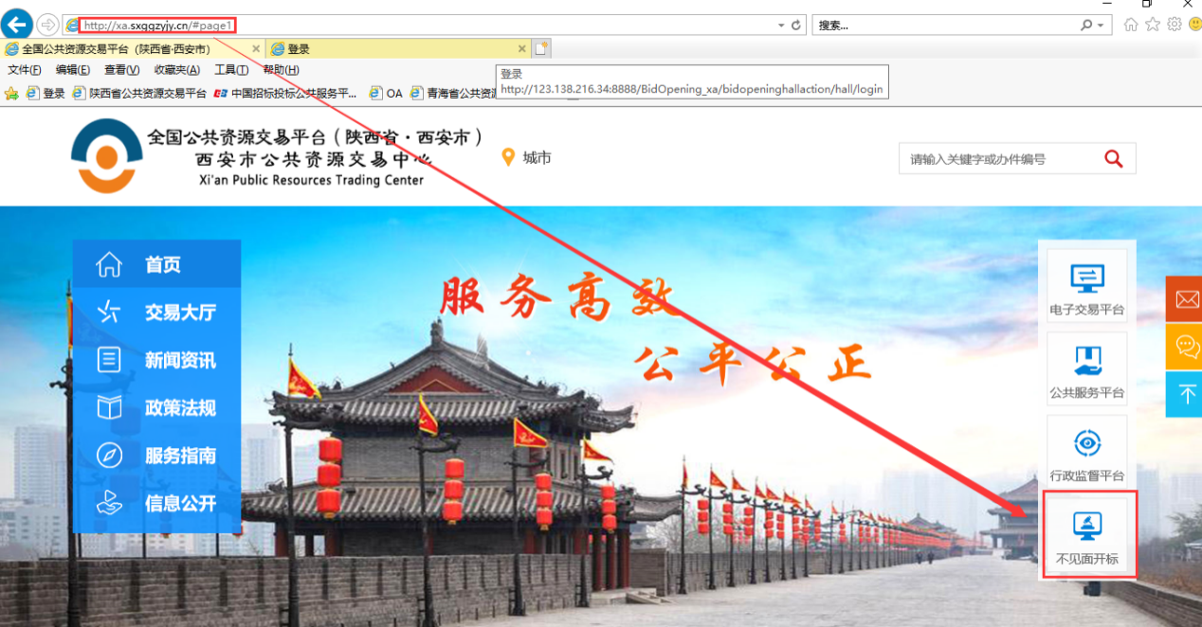

1. 点击【登陆】---挑选投标人身份使用CA锁登陆系统。

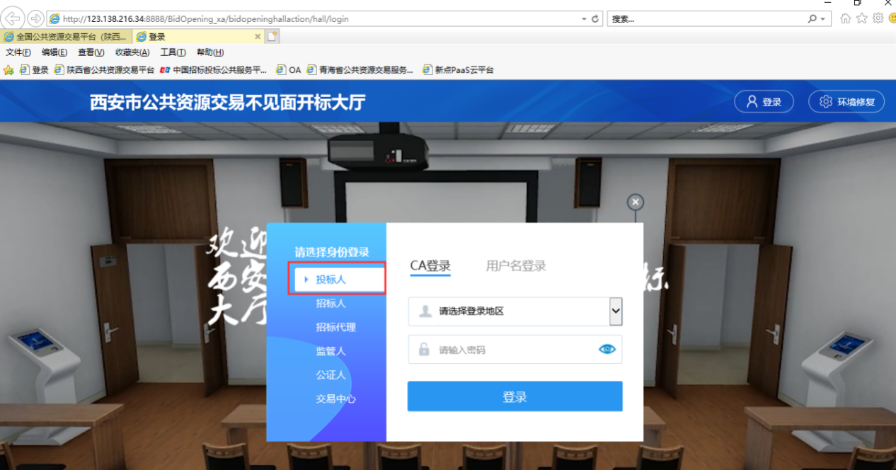

备注：推荐使用IE11浏览器，提前安装好ca锁驱动

# 开标流程

## 我的项目

在我的项目里面找到等待开标的项目，点击进入不见面开标会议室。

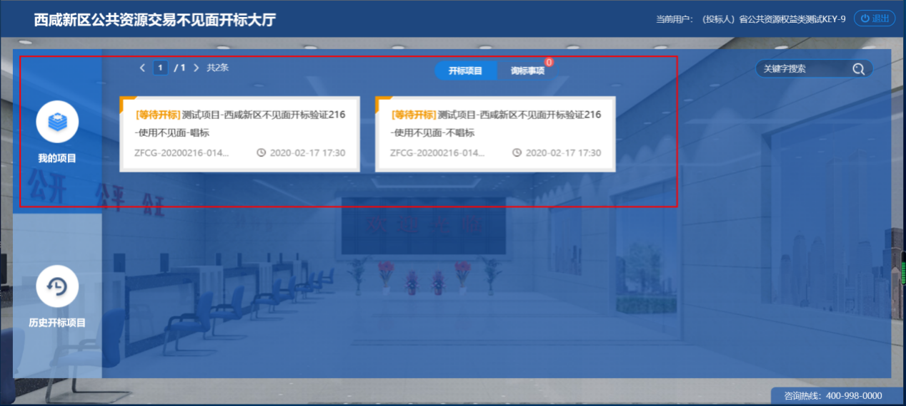

## 阅读开标流程

投标人阅读开标流程，并在开标倒计时结束先完成在线签到。

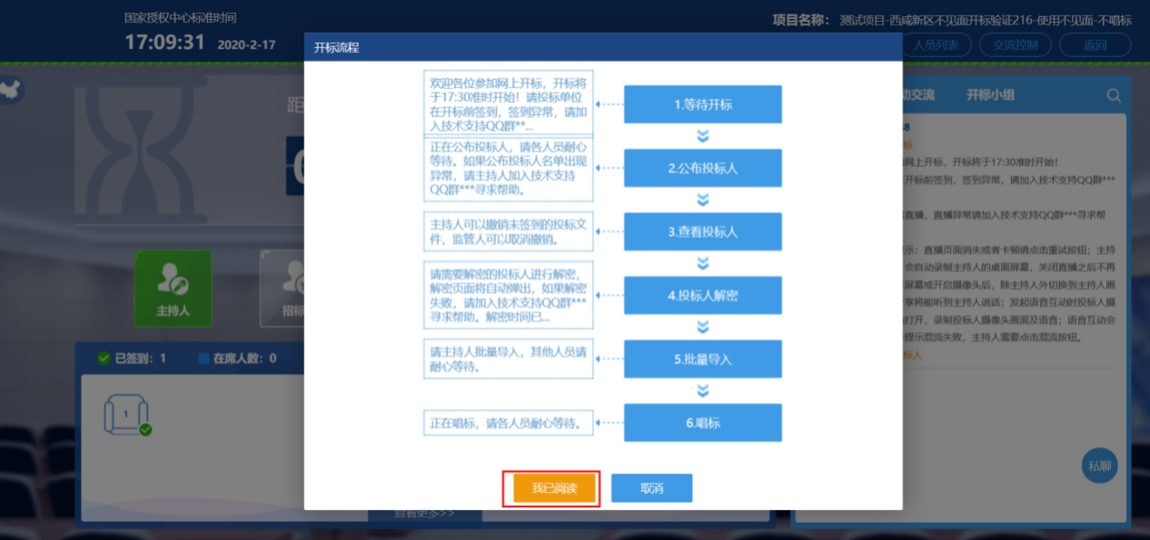

点击签到打开信息录入页面，完成用户名称及电话的录入后，点击签到即可完成签到。

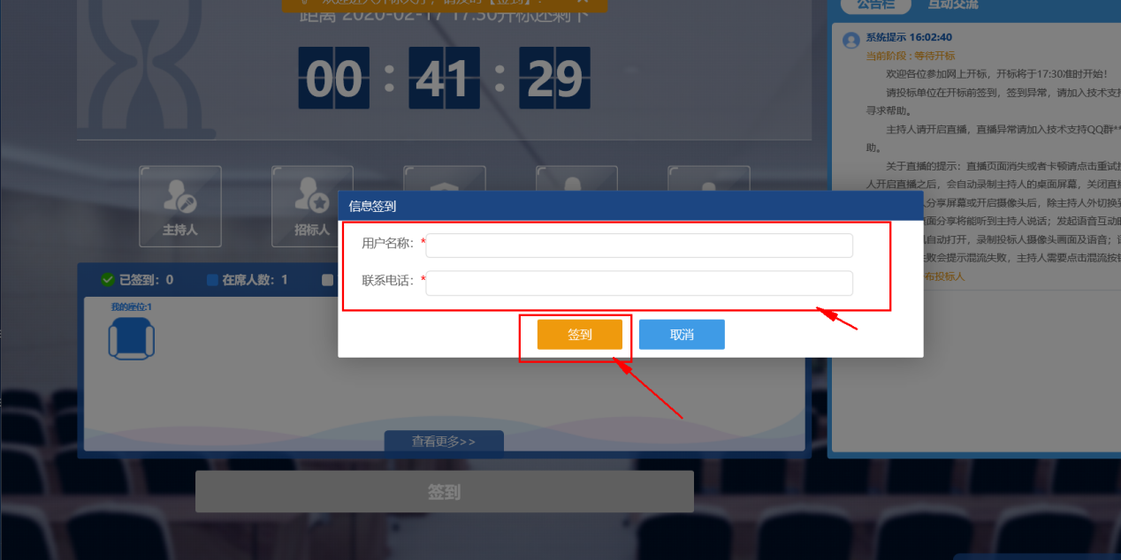

## 公布投标人

开标时间到了后，系统会在右侧公告栏给出提醒，等待公布投标人

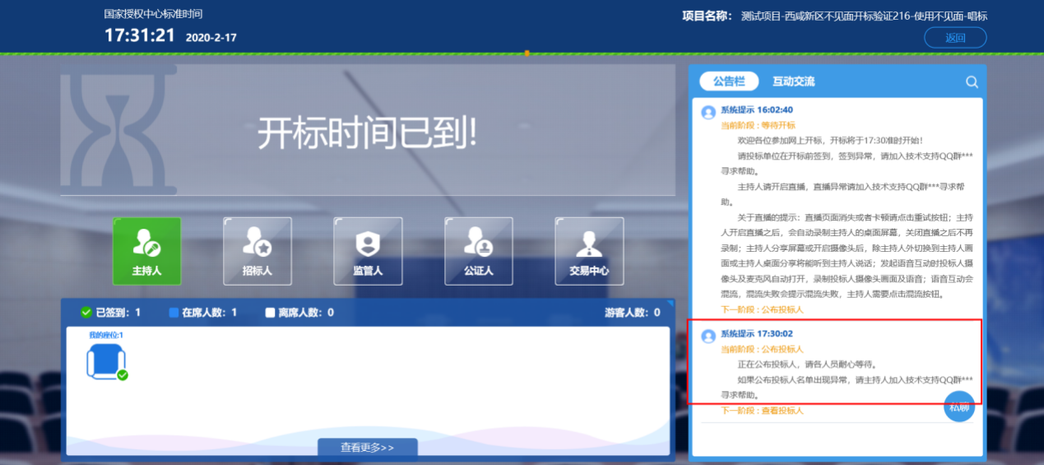

投标人公布完成后，投标人名单有图标展示模式和列表展示模式，可根据自己意愿进行切换。

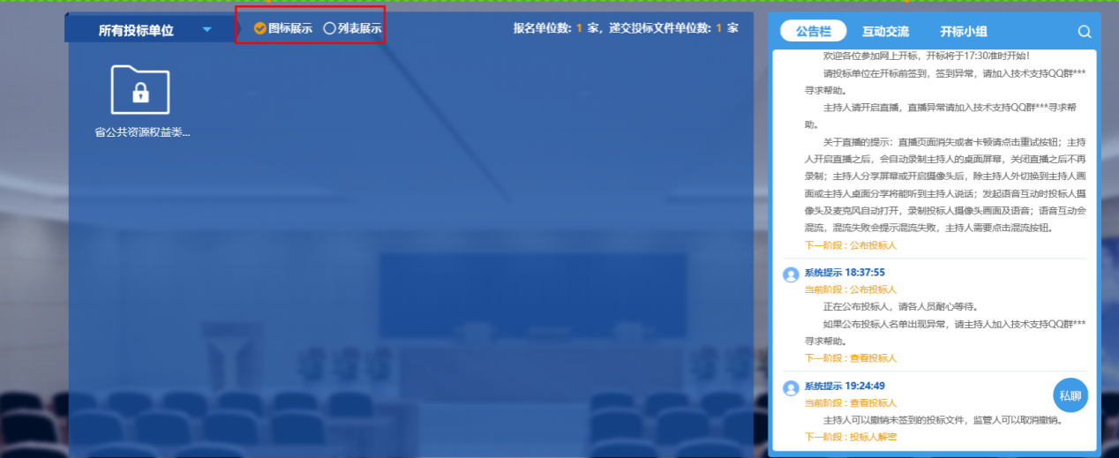

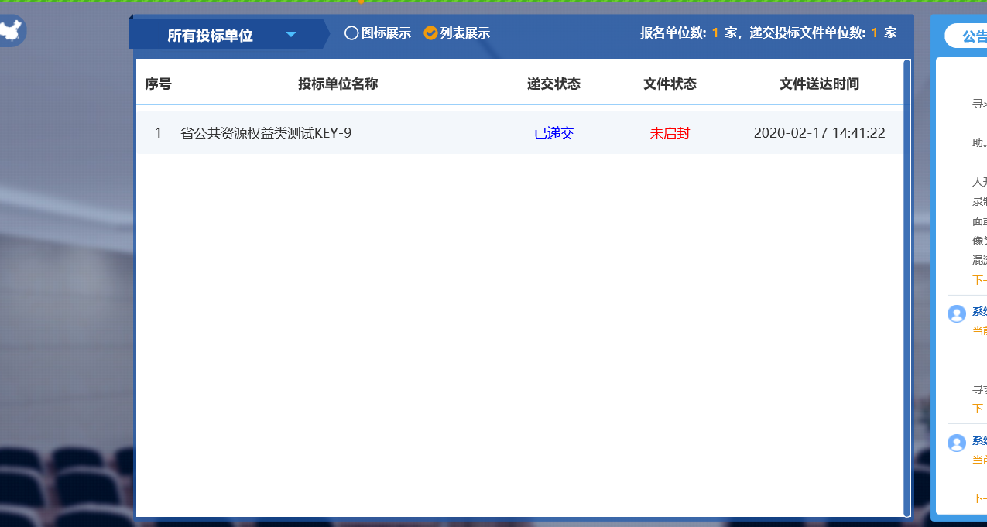

## 远程解密

进入解密阶段后，投标人需在规定时间内进行远程解密操作。

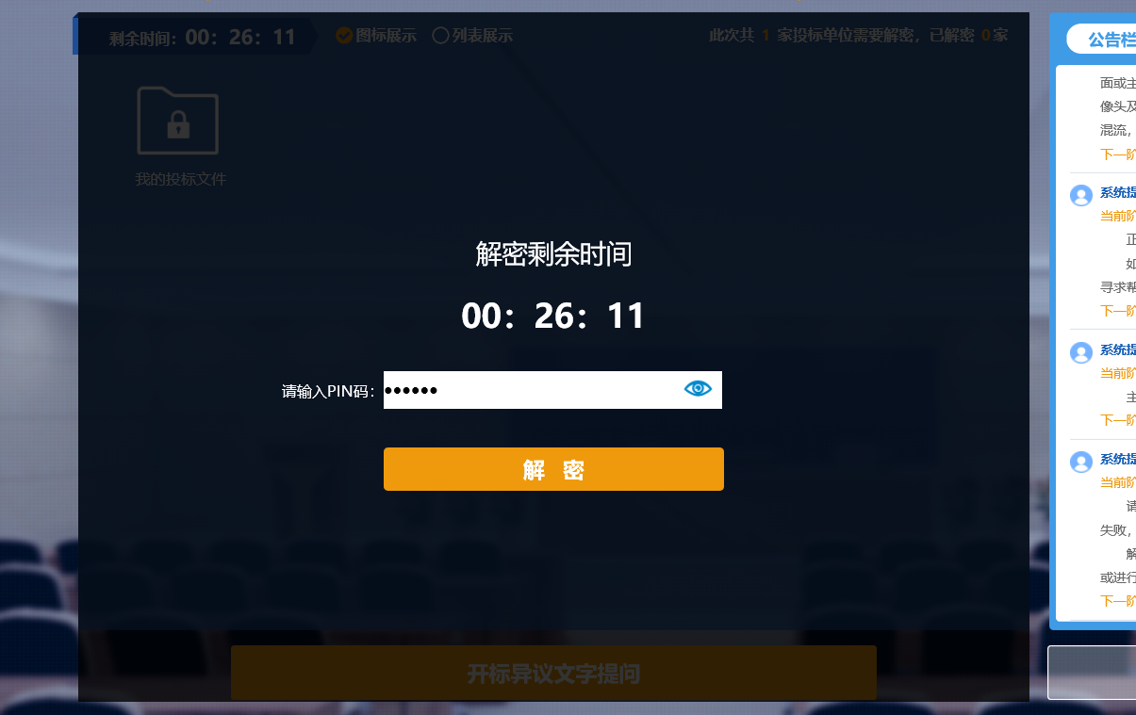

解密成功后图标展示页面会显示一个绿色的解锁图标，列表页面会直接显示蓝色的解密成功。

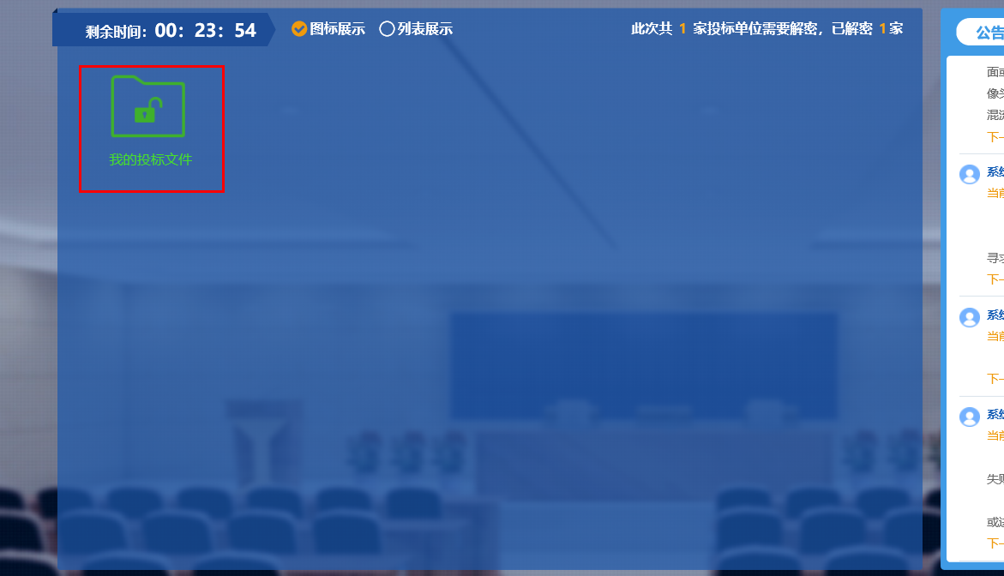

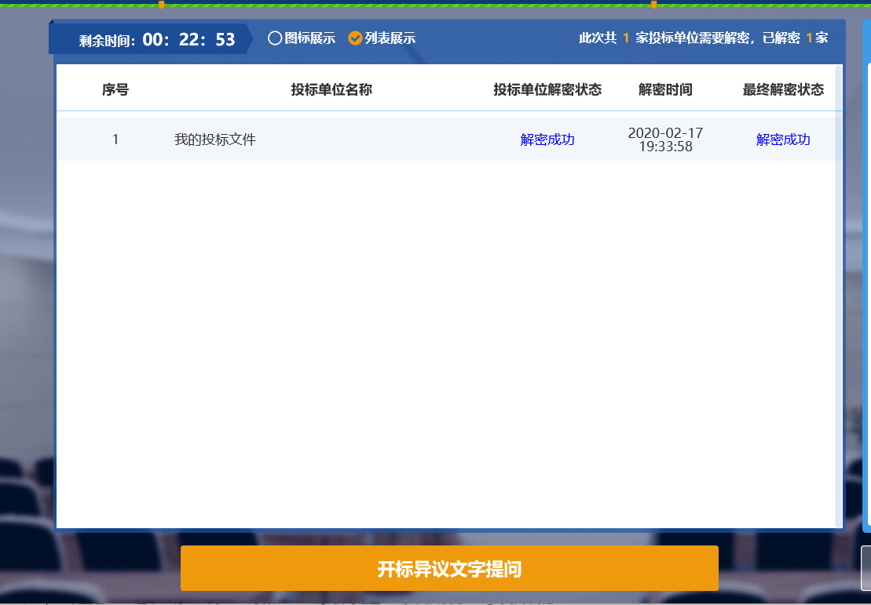公布开标结果

解密成功后投标人可在线等待，等待公布开标结果。

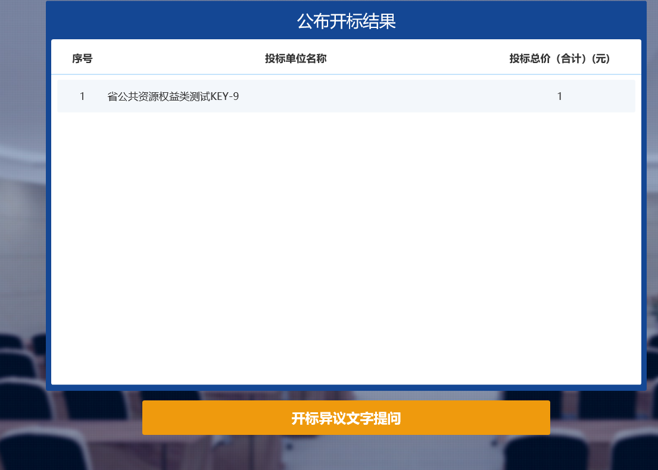

## 开标结束

开标结束后投标人可对开标过程进行评价。

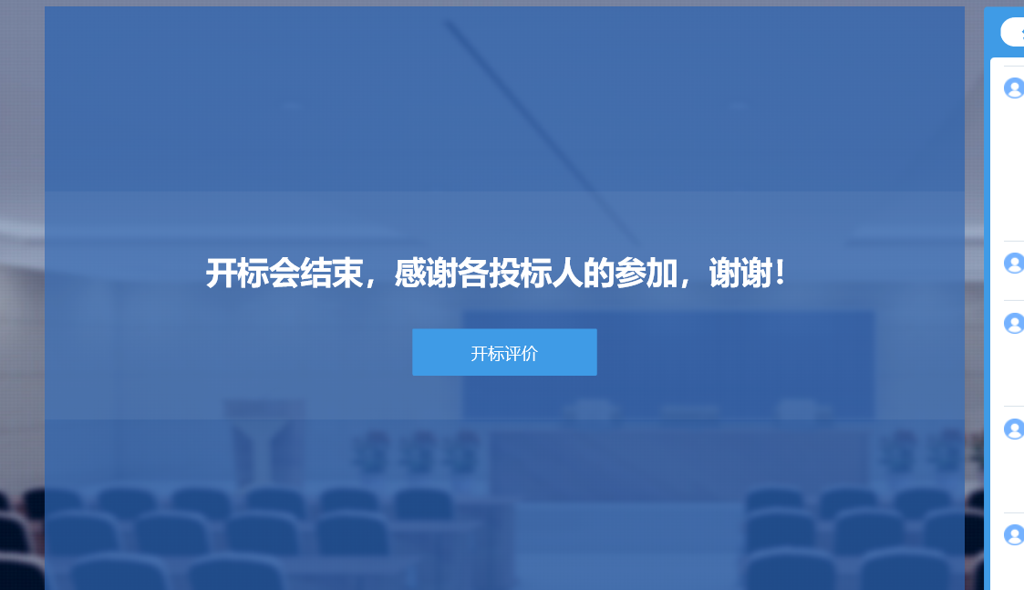

# 其他功能介绍

## 互动交流

投标人可在互动交流页面查看代理机构发出的文字、语音信息，当代理发起群聊的时候，投标人可以文字、语音方式在其中进行响应或回复。

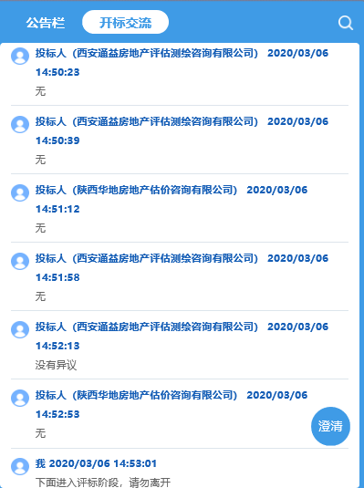

当代理开启私聊，并有人向投标人发送了私聊信息后，投标人端会在左下角看到有澄清提醒，点击即可与其进行沟通。（现阶段澄清用于投标人询标时使用。）

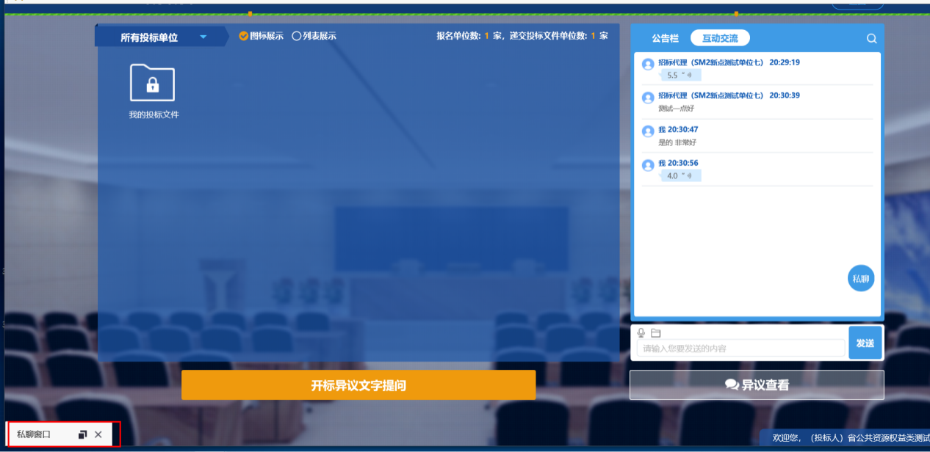

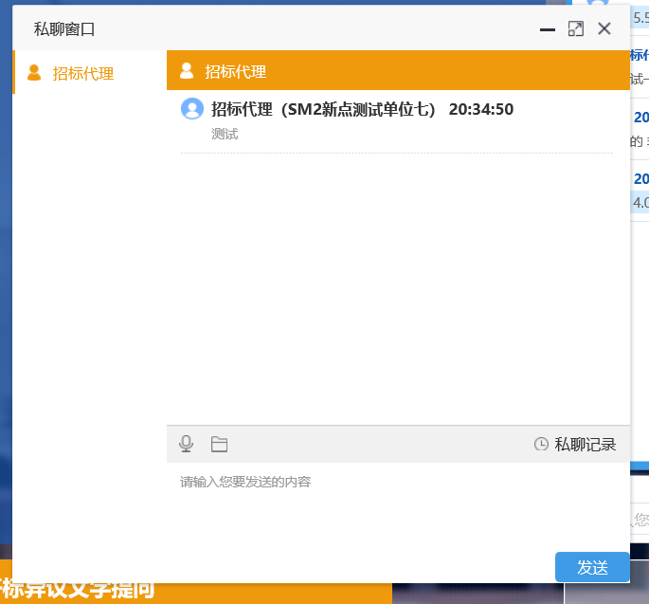

## 开标咨询文字提问

投标人可通过开标咨询文字提问向交易中心进行咨询

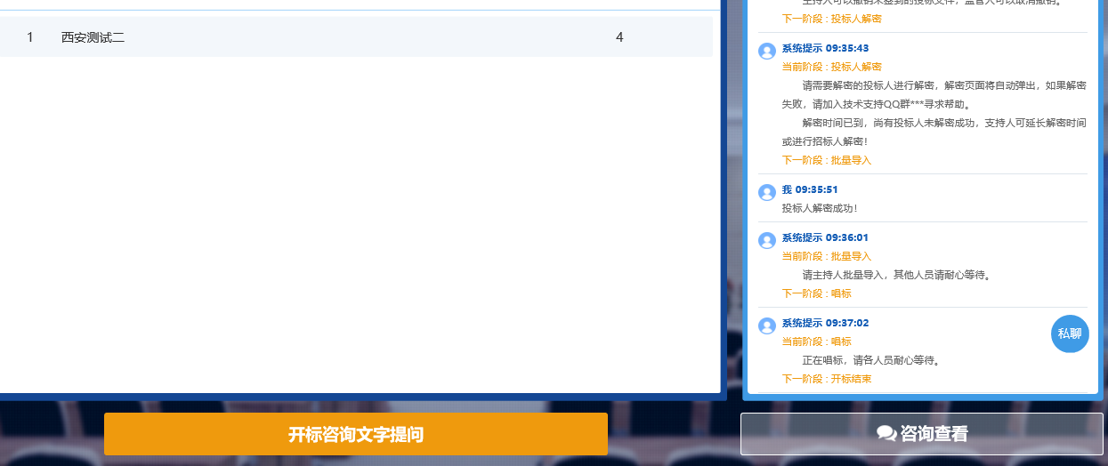

填写咨询内容、依据和理由，有相关附件支撑的课上传相关附件。

## 咨询查看

投标人可通过咨询查看功能查看自己或其他投标人提出的咨询及交易中心回复内容。

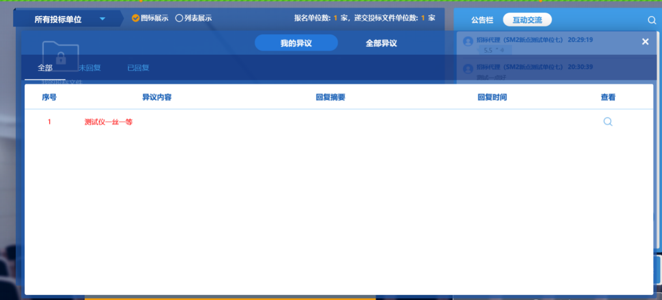

# 注意事项

1. 为顺利实现本项目开评标的远程交互，建议投标人配置的硬件设施有：高配置电脑、高速稳定的网络、电源（不间断）、CA锁、音视频设备（话筒、耳麦、高清摄像头、音响），浏览器要求使用IE11浏览器，且电脑已经正确安装了陕西省公共资源CA驱动。
2. 建议投标人在开标前1小时内登录不见面开标大厅，并及时签到（开标前60分钟开始签到），遇到问题及时联系客服4009980000
3. 投标人需注意CA锁一定要提前准备好，并确保CA锁为制作投标文件的CA锁。
4. 及时关注右侧公告及互动栏目信息。

# 第四章 采购内容和要求

**一、主要商务条款**

服务期：合同签订后150个日历日

服务地点：西安市第九医院

付款方式：

(1)第一阶段段付款:所有系统平台按照甲方要求，安装、调试、验收合格后，采购人支付合同总价款的90%。中标人需提供等额发票及付款申请，采购人复核后30日历日内付清；

(2)第二阶段付款:质保期满1年，无质量问题，采购人支付合同总价的3%。中标人需提供等额发票及付款申请，采购人复核后30日历日内付清；

(3)第三阶段付款:质保期满2年，无质量问题，采购人支付合同总价的3%。中标人需提供等额发票及付款申请，采购人复核后30日历日内付清；

(4)第四阶段付款:质保期满后，无质量问题，采购人支付合同总价的4%。中标人需提供等额发票及付款申请，采购人复核后30日历日内付清，并退还履约保证金。

结算方式：银行转账。

质保期：自验合格后≥3年

# 二、功能参数要求

## 1、采购需求

响应国家医改号召，促进医疗资源整合，进一步增强优质资源的辐射能力，解决我院信息化建设和应用中存在的问题。

围绕我院“提升医疗服务能力、树立一流的医院品牌形象、提高医疗质量与保障患者安全、形成个性鲜明的医院核心价值观体系和文化氛围”等发展目标，结合我院信息化现状，进行业务流程梳理和IT需求分析，参照国际、国内卫生信息化相关规范标准，建设我院集成平台及临床数据中心（CDR）。

## 2、需执行的相关标准和规范

《医院信息互联互通标准化成熟度测评方案（2020年版）》

《关于进一步推进以电子病历为核心的医疗机构信息化建设工作的通知》

## 3、软件模块详细技术参数要求

|  |  |  |
| --- | --- | --- |
| **大类**  **系统** | **子系统** | **技术参数要求** |
| 信息资源中心 | 元数据管理 | 需具备完整的医疗卫生信息结构体系中所需要的统一、无歧义的基本数据单元 |
| 依据临床服务、医院管理以及平台应用业务活动，需对元数据进行组织，形成以活动为基础的数据集合 |
| 需具备标准数据字典的维护能 |
| 需具备标准数据元、标准术语库以及代码映射表均可在应用过程中不断更新的功能 |
| 需具备标准数据元格式转换功能，将现有数据（包括但不限于电子病历数据元）转换成统一格式 |
| 主数据管理 | ▲在集成平台上构建医院主数据管理数据库，集中统一的管理全院主数据，通过对平台相关的各业务系统提供主数据服务，实现主数据的同步和匹配，包括但不限于术语、人员、科室、检查检验项目、药品、耗材、诊断ICD-10编码、手术ICD-9编码等。 |
| 主数据库应符合国际标准、国家标准、行业标准、医院标准；主数据可由平台管理者进行注册、维护 |
| 工作人员（包括本院和非本院）和科室数据管理，建立医院统一的组织机构架构，包括业务科室、护理单元、职能部门、后勤部门等。 |
| 需支持从医院现有业务系统同步人员、科室、病区、药品、材料等相关信息，建立与主数据同步的对应管理。 |
| 数据交换定义及转换 | 需提供图形化交换配置工具 |
| 需支持服务代理、消息路由、数据转换、服务组合等共享交换方式 |
| ▲需支持同步、异步、分发等共享交换模式，支持服务自运行策略定义 |
| 指标字典管理 | 需预置医院常用的统计指标字典 |
| 需具备指标信息的新增、修改、维护功能 |
| 需具备基于ODR的指标数据组织模型 |
| 需具备根据指标的数据统计口径，自动计算指标结果数据的功能 |
| 需具备指标的访问服务 |
| 需具备通用指标访问控制接口，供各应用系统使用 |
| 信息集成平台 | 服务总线ESB | 需支持XML、JMS、MQ、SOAP等基础消息格式和医疗卫生行业的HIPPAEDI、HL7V2/V3Message等消息格式的转化，以及支持HTTP、HTTPS、MLLP、TCP/IP、Json等通信协议切换 |
| ▲需支持利用XSLT或XQuery转换、业务规则、系统交叉参考和域值映射进行数据转换和文档扩充 |
| 需具备不同协议的动态路由功能，且路由规则通过配置方式实现 |
| 需具备通过请求的数据内容的关键值进行主题发布的功能 |
| 需支持对已有服务的重新编排，从而生成新的服务 |
| 需支持消息异常处理 |
| 需支持消息预警管理机制 |
| ▲需支持消息性能的图形化监控 |
| 需支持消息备份与恢复 |
| ▲需支持多线程通信方式 |
| 需支持第三方系统的多种方式调用，包括Web Services(Web API)、HTTP(HTTPS)服务等 |
| 需支持请求/响应、点对点、发布/订阅和事件等多种集成模式 |
| ▲需支持基于内容的路由和内容过滤 |
| 患者主索引 | 患者主索引根据医疗业务特点应用特定的算法为在不同时间点、不同业务系统中的患者提供唯一标识服务，能够将分布在不同系统，不同标准的医疗信息通过患者主索引关联起来。 |
| 需支持各业务域患者信息注册 |
| 需支持通过各业务域患者ID号查询患者主索引信息 |
| ▲需支持跨患者域交叉查询服务 |
| 需支持通过门诊号查询患者住院号 |
| 需支持通过主索引ID查询 |
| ▲需支持通过主索引ID查询相关联的门诊/住院等患者信息 |
| 统一身份认证 | 统一身份认证管理将分散的用户和权限资源进行统一、集中的管理，改变原有各业务系统中的分散式身份认证及授权管理，实现对用户的集中认证和授权管理，进而简化用户访问内部各系统的过程。 |
| 需支持对用户相关的目录服务源的统一管理（Opends，MSAD等常用目录服务器） |
| 需支持对平台中角色，组织以及人员进行对应应用，功能授权，针对角色可进行权限设置和分派 |
| ▲需支持用户在通过认证后，可直接访问已授权的各应用系统，实现不同应用系统的身份认证共享 |
| 门户Portal | ▲需支持灵活的框架结构。支持按照机构、部门/团队、个人等层面进行组织，达到多应用系统的单点登录 |
| 需支持团队空间，实现在水平方向上的各部门/团队（可能跨部门）的门户内容、应用、展现和协作空间；也支持垂直方向的医联体的门户内容、应用、展现和协作空间 |
| 需支持个人空间。实现个人私有的、个性化的门户内容、应用和展现 |
| 需提供图形化的监控和分析工具，能够对门户运行过程中各项指标进行定量监控和分析 |
| 数据仓库工具 | 采用数据仓库技术ETL（Extract-Transform-Load）工具，将各业务系统中的生产数据自动抽取转换到数据中心，并经过数据清洗，保证数据的正确性和唯一性 |
| 需支持Windows、Linux、SUN-Solaris、HP-UX、IBM-AIX、AS/400、OS/390、ScoUnix等主流平台 |
| 需支持Oracle、SQLServer、DB2、Informix、Sybase、SAS、Text、Excel、SAP、Peoplesoft、MySql、PostgreSQL(PG)等数据源 |
| 需具备数据转换功能，对抽取到的数据能进行灵活的计算、合并、拆分等 |
| 需具备管理和调度功能，采用多线程、分布式、负载均衡、集中管理等高性能高可靠性与易管理和扩展的多层体系架构 |
| 运行管理工具 | 需提供统一可视化工具进行管理，监控和分析 |
| 需提供更丰富的、交互式个性化操作信息面板，可通过Web浏览器方式展现业务活动实时数据和个性化报表以监控业务流程和服务，以及从流程和服务中跟踪关键性能指标 |
| 需具备设置个性化的警告条件功能，实现对重要事件发生时，通过电子邮件、短信等方式发送给指定的用户 |
| ▲需提供日志审计功能，能够记录平台系统管理员的操作，发现违规行为 |
| 需提供图形化的流程设计器，需提供可视化的设置向导，以简化常见的任务 |
| 需提供用可视化的、基于Web的控制台，用于管理和调试部署的流程 |
| 需提供业务规则定义工具，并预置医院业务的常见规则 |
| 需提供业务规则的发布，管理和维护功能 |
| 需提供业务规则执行引擎 |
| 需支持通过图形方式操作规则，也可以使用工具自行编写规则 |
| 需提供标准的业务规则服务，需支持各应用系统集成 |
| 需提供基于基础界面组件的动态界面设计工具 |
| 需提供动态界面解释执行引擎 |
| 需提供运行分析及调试工具 |
| 授权许可的窗体数以满足本项目定制开发所需要的数量为准 |
| 临床数据中心CDR及应用 | CDR库 | 需支持同时存储带展现格式的临床数据以及机器分析需要的结构化数据 |
| ▲需具备版本支持功能：对于需要历史版本支持的数据，可以保存完整的历史版本数据，以便追溯数据的变化 |
| 需具备数据验证功能：支持对数据格式、数据内容以及所包含的术语进行数据验证 |
| 需具备数据监控功能：可以查看任意时间段存入CDR的数据 |
| 需具备字典数据版本转换功能：可以根据字典数据的对应关系，将临床数据以指定版本的字典数据输出 |
| 需具备数据输出功能：提供常用临床数据访问接口实现快速访问CDR |
| 需具备统一代码字典库功能：提供数据注册服务、数据映射服务 |
| 患者临床360视图 | 需具备访问患者纵向记录的窗口，能够显示所有CDR存储库中的数据 |
| 需具备能够使用信息平台中的患者注册服务来检索患者信息的功能 |
| 需提供不同方式的视图，如按日期、按服务提供者、按服务地点排序的按事件访问患者电子病历，或者按视图中展现的特定域来访问电子病历 |
| 需具备医师在患者就诊期间或在就诊的上下文环境中获得对患者健康记录的访问功能 |
| 需具备可查阅患者摘要功能：患者的基本信息、过敏史、就诊记录、手术史等摘要记录 |
| 需具备查阅患者病历资料功能：患者在院的所有电子病历资料 |
| 需具备查阅病案资料功能：患者的病案首页记录 |
| ▲需具备查阅检查报告功能：患者的RIS/PACS检查的文字报告、影像报告， |
| 需具备查看检查影像图功能：除影像报告以外，患者的原始影像图也可以查看 |
| 需具备查阅检验报告功能：患者的LIS报告记录，支持多次检验报告的对比等功能 |
| 需具备查阅体检报告功能：患者在院的所有的体检报告记录 |
| 需具备查阅长期医嘱功能：患者历次在院的住院长期医嘱记录 |
| 需具备查阅临时医嘱功能：患者历次在院的住院临时医嘱记录 |
| 需具备查阅门诊处方功能：患者在院的门诊处方记录，用药、治疗、检查化验等 |
| 需具备查阅手术记录功能：患者历次在院的手术记录，手术时间、名称等 |
| 需具备查阅过敏信息功能：患者历次在院的过敏记录 |
| 需具备查阅临床诊断功能：患者在院的门诊住院诊断记录，诊断名称、时间 |
| 需具备查阅治疗回顾功能：按照时间的表格，将患者的不同的就诊业务呈现出来 |
| CDA共享文档管理 | 需平台支持CDA共享文档的值域数据来源管理，原型对照，结构标识管理，结构定义，数据采集规则管理等 |
| 需支持CDA文档管理库的资源管理，如生成，上传，下载，更新，处理日志等 |
| 需具备对CDA共享文档资源支持可视化监控功能 |
| 依据互联互通测评指标要求，内嵌电子病历共享文栏规范内的各元数据、数据集标准、CDA数据集模型，需提供可视化管理界面，用作生成和解析CDA共享文档的标准映射配置，包括《电子病历共享文档规范》全部53个部分的CDA结构定义和《电于病力共享文档规范》标准数据集嵌入，还需包括基于结构化电子病历的医院信息平台技术规范服务项，以规范互联互通成熟度评测工作的标准化、流程化。 |

**第五章 拟签订的合同文本**

**（本合同为样稿，部分内容可根据中标人投标文件响应由双方协商后确定）**

**政府采购项目**

合同编号:

**西安市第九医院集成平台及临床数据中心(CDR）建设项目**

**服务合同**

甲方：

乙方：

年 月 日

**服 务 合 同**

甲方（采购人）：西安市第九医院

乙方**（供应商）**：

甲方所需服务在西安市财政局政府采购管理处的监督管理下，按照政府采购程序组织公开招标，确定乙方为 西安市第九医院集成平台及临床数据中心(CDR）建设 项目（项目编号： ）成交供应商。依据《中华人民共和国政府采购法》《中华人民共和国民法典》等规定以及招标文件、成交通知书，经甲、乙双方协商，采购代理机构确认，达成如下合同条款。

**一、合同标的物内容及数量（以响应文件正本和澄清表〈函〉为准）**

|  |  |  |  |  |  |  |
| --- | --- | --- | --- | --- | --- | --- |
| 序号 | 服务名称 | 服务内容 | 计量单位 | 服务时间 | 数量 | 备注 |
| 1 |  |  |  |  |  |  |
| 2 |  |  |  |  |  |  |
| 合计 |  | | | | | |
| 说明 |  | | | | | |

**（上表仅供参考，应根据项目具体内容修改填写，详细服务内容及明细标准可附附件或详见投标文件，需说明清楚）**

**二、服务条件**

（一）服务地点：甲方指定地点。

（二）服务期：自 年 月 日至 年 月 日。

**三、合同价款**

（一）合同总价款为人民币（大写） ；¥ 元。

（二）合同总价已包含但不限于乙方为提供服务所产生的全部成本、预期利益、售后服务、税费和合同中规定乙方应承担的其他义务的费用等。

（三）合同总价一次性包死，不受市场价格变化因素的影响。

**四、款项支付、结算**

（一）支付方式：

付款方式：

(1)第一阶段段付款:所有系统平台按照甲方要求，安装、调试、验收合格后，采购人支付合同总价款的90%。中标人需提供等额发票及付款申请，采购人复核后30日历日内付清；

(2)第二阶段付款:质保期满1年，无质量问题，采购人支付合同总价的3%。中标人需提供等额发票及付款申请，采购人复核后30日历日内付清；

(3)第三阶段付款:质保期满2年，无质量问题，采购人支付合同总价的3%。中标人需提供等额发票及付款申请，采购人复核后30日历日内付清；

(4)第四阶段付款:质保期满后，无质量问题，采购人支付合同总价的4%。中标人需提供等额发票及付款申请，采购人复核后30日历日内付清。

（二）结算：每期付款时，持政府采购项目验收合格单（一式两份）, 每期支付金额的发票、供货合同到甲方办理资金结算。

（三）付款方式：银行转账将款项转入乙方银行账户。乙方银行账户信息如下：

**账户全称：**

**账 号：**

**开 户 行：**

**甲方仅认可上述指定账户并向该账户付款。甲方有权拒绝向指定账户之外的任何账户付款，并且由此导致的付款延迟责任由乙方承担。**

乙方要如实开具发票，乙方开具发票出现税务争议的，乙方应承担税款、滞纳金、罚款等赔偿责任以及其他相关责任。

（四）履约保证金：乙方在合同签订前向甲方指定账户交纳履约保证金，为合同总价款5%，即人民币(大写) 元整 ( ¥ 元)。质保期限届满后，在扣除相关款项后（若有），剩余部分全部返还。

**五、双方的权利和义务**

（一）甲方的权利和义务

1.甲方有权对乙方的服务等成果进行监督核查；甲方认为服务不达标的（包括但不限于被投诉、满意度低于 %等），有权下达整改通知书，乙方应在接到通知书 日内整改合格。

2.甲方依据本合同的约定及乙方的服务报告单、服务满意度等结果，向乙方支付款项。

3.甲方有权对乙方的服务进行满意度测评，满意度 %为合格；低于 %，甲方可从未支付款项中扣除合同总金额的 ‰/次,且可累加扣除。

4.**其他条款。（参照招标、投标文件条款）**

（二）乙方的权利和义务

1．乙方的服务应及时有效，不得影响患者就诊；乙方应全力配合甲方的工作。

2.乙方应免费提供每周7天，每天24小时不间断的电话支持服务，解答甲方在使用过程中遇到的问题；乙方电话响应时间应小于2小时、到达现场时间不超过24小时、解决问题不超过48小时，超出上述时间内的，甲方有权从剩余款项中扣除合同总金额的 ‰/次,且可累加扣除。

3.乙方对甲方突发公共卫生事件及各项应急预案应积极响应并派员配合协助，不得拒绝推诿。

4.及时向甲方通告本项目服务范围内有关服务的重大事项，及时配合处理投诉。

5.乙方的服务多次（3次及以上）不能达到本合同的约定及甲方的要求，甲方有权指定第三方服务，服务费用由乙方承担，或从履约保证金中扣除，履约保证金不足以支付全部维修费用的，由乙方另行支付。

6. 乙方所供服务必须做到服务方案和方式科学、可行，人员配置合理，全面满足要求。符合国家有关服务规范要求，确保各项服务达到最佳运行效果。

7.乙方提供的服务，若发生侵权而产生的一切后果，由乙方负责。甲方保留索赔权力。

**8.服务承诺内容。**

**9.双方拟定的其他条款。**

国家法律、法规等规定的应由乙方承担的其它责任。

乙方按照招标、投标文件要求，向甲方提供的其他技术支持服务。**（由双方协商，必须填写）**

**六、验收**

（一）服务内容完成后先由乙方进行自检，自检合格后邀请甲方进行验收。甲方确认乙方的自检内容后，组织乙方（必要时请有关专家）进行最终验收，验收时乙方应派员参加，共同对验收结果进行确认，并承担相关责任。验收合格后，填写政府采购项目履约验收单（一式伍份）作为对服务的最终认可。

（二）乙方向甲方提交服务实施过程中的所有资料。以便甲方日后管理和维护。

（三）验收依据：

1、竞争性磋商文件、竞争性磋商响应文件、澄清表（函）；

2、本合同及附件文本（包括但不限于满意度调查表）；

3、国家相应的标准、规范。

**（四）双方拟定的其他条款。**

**七、违约责任**

（一）按《民法典》中的相关条款执行。

（二）未按合同要求提供服务或服务质量不能满足合同要求，甲方有权依据《民法典》有关条款及合同约定终止合同，并要求乙方承担违约责任。

（三）在本合同履行过程中，双方因违约或造成对方经济等损失的应当赔偿。

（四）乙方提供的服务不符合本项目相关文件和本合同规定的，甲方有权拒绝，并且乙方须向甲方支付本合同总价款 %的违约金。

（五）乙方未能按照本合同约定时间提供服务或完成约定的项目服务内容的，从逾期之日起每日按本合同总价款 %的数额向甲方支付违约金；逾期10日以上的，甲方有权终止合同，由此造成的甲方经济损失由乙方承担。

（六）未经甲方同意，乙方不得擅自将本合同服务转包第三方承担。

**（七）双方拟定的其他条款。**

**八、保密条款**

（一）乙方应遵守国家有关保密的法律法规和行业规定，并对甲方提供的资料负有保密义务。未经甲方同意，不得将承接政府服务项目获得的政府、公民个人等各种信息和资料提供给其他单位和个人。如发生以上情况，甲方依法追究直接负责的主管人员和其他直接责任人员的责任。

（二）甲方有义务保护乙方的知识产权，未经乙方同意，不得将乙方交付的具有知识产权性质的成果文件、资料向第三方转让或用于本合同以外的项目。如发生以上情况，乙方有权索赔，但甲方依据相关法定职责对外公开的除外。

（三）本条款为独立条款，本合同的无效、变更、解除和终止均不影响本条款的效力。

**（四）双方拟定的其他条款。**

**九、争议解决**

本合同在履行过程中发生的争议，由甲、乙双方当事人协商解决，协商不成的依法向甲方所在地人民法院起诉。

**十、关于送达的约定**

（一）本合同项下甲乙双方任何一方向对方发出的通知、信件、数据电文等，依据下列地址、联系人和通信终端送达。

甲方联系人:XXX

联系电话:XXXXXXXXX

联系地址:xxxxxxxxx，邮编:xxxxxx。

甲方(□同意□不同意)接受电子文件送达，电子终端信息如下:

移动电话:xxxxxxxxx，传真: xxx-xxxxxx，微信号:xxxxxxxxx，

电子邮箱:xxx@xxx.com。

乙方联系人:xxx，

联系电话:xxxxxxxx，

联系地址:xxxxxxxxx，邮编:xxxxxx。

乙方(□同意□不同意)接受电子文件送达，电子终端信息如下:移动电话:xxxxxxxxx，传真:xxx-xxxxxx，微信号:xxxxxxxxx，

电子邮箱:xxx@xxx.com。

(二)送达情形遵守民诉法规定。

**十一、合同变更**

在合同的执行期内，双方均不得随意变更或解除合同。如因项目需求情况发生变化，需要项目变更的，应双方协商后签订项目变更协议，并经鉴证方确认后生效（如双方变更事项不能达成一致的，仍按原合同履行，否则视为违约）。

**十二、合同生效**

本合同一式 份，甲方持 份，乙方持壹份，鉴证方持壹份，本合同甲、乙、鉴证各方签字盖章后生效，合同执行完毕后，自动失效（合同的服务承诺则长期有效）。

**十三、其他事项**

（一）鉴证方作为集中采购代理机构对合同进行确认。

（二）西安市财政局政府采购管理处在合同的履行期间以及履行期后，可以随时检查项目的执行情况，对采购标准、采购内容进行调查核实，并对发现的问题进行处理。

（三）竞争性磋商文件、竞争性磋商响应文件、澄清表（函）、成交通知书、合同附件均成为合同不可分割的部分。

（四）合同未尽事宜，由甲、乙双方协商并经鉴证方确认后签订政府采购补充合同，与原合同具有同等法律效力。

**（最后再次提醒：第二、三、四项内容必须与招标文件对应条款及投标文件响应条款一致，第五至第九项优先按照招标文件对应条款拟定，若投标响应内容优于招标文件的按投标内容拟定，同时甲乙双方可协商补充内容，但必须优于招标文件要求和投标文件响应内容，第十至十三项内容在不改变模板内容前提下甲乙双方可协商增加内容，若甲乙双方协商有除上述条款之外的其他条款请插入合理位置，同时注意调整序号。）**

|  |  |  |
| --- | --- | --- |
| 甲 方 | 乙 方 | 鉴 证 方 |
| 西安市第九医院  （盖章） | 成交供应商全称  （盖章） | （盖章） |
| 地址： | 地址： | 地址： |
| 邮编： | 邮编： | 邮编： |
| 承办人： | 法定代表人： | 承办人：（签字） |
| 主管院长：（签字） | 被授权代表：（签字） |  |
| 电话： | 电话： |  |
| 法定代表人： | 传真： | 电话： |
| 开户银行： | 开户银行： |  |
| 帐号： | 帐号： |  |
| 日期： 年 月 日 | 日期： 年 月 日 | 日期： 年 月 日 |

# 第六章 投标文件格式

**投标文件编制说明**

1、代理公司提供的投标文件格式，起到样式作用，编制投标文件前，请详细阅读招标文件，理解招标文件中的每一项要求。

2、投标文件的编制应按照样本格式提供的内容，做出逐一明确的答复；供应商认为有必要，还可以做其它补充说明。

**采购项目编号：LZBB2023-1547**

**西安市第九医院集成平台及临床数据中心(CDR）建设项目**

**投 标 文 件**

**供应商： （盖单位公章）**

**法定代表人（单位负责人）或其委托代理人： （签字或盖章）**

**年 月 日**

**目录**

一、投标函

二、开标一览表

三、法定代表人（单位负责人/自然人）身份证明

四、法定代表人授权委托书

五、资格审查资料

六、商务响应偏离表

七、商务和技术响应

八、承诺书

九、其他资料

**一、投标函**

（采购人名称）：

我方已仔细研究了《西安市第九医院集成平台及临床数据中心(CDR）建设项目》招标文件的全部内容，决定参加本项目投标。为此，我方郑重声明以下诸点，并负法律责任。

1.愿意按照招标文件中的一切要求，投标总报价为：

**人民币（大写） 元；（小写）￥ 元** ；**。**

服务期：自合同签订之日起 日历日。

2.我方承诺除商务和技术偏差表列出的偏差外，我方响应招标文件的全部要求。

3.我方承诺的投标有效期为投标截止之日起90日历天，且在投标有效期内不撤销投标文件。

4.如我方中标，我方承诺：

（1）收到中标通知书后，在规定的期限内与采购人签订合同；

（2）在签订合同时不向采购人提出附加条件；

（3）按照招标文件要求提交履约保证金；

（4）在合同约定的期限内完成合同规定的全部义务。

5.我方在此声明，所递交的投标文件及有关资料内容完整、真实和准确，且不存在第二章“供应商须知”第 2.3.3 项规定的任何一种情形。

供应商： （盖单位公章）

法定代表人（单位负责人）或其委托代理人： （签字或盖章）

联系地址：

联系电话：

年 月 日

**二、开标一览表**

项目名称：西安市第九医院集成平台及临床数据中心(CDR）建设项目

项目编号：LZBB2023-1547

|  |  |
| --- | --- |
| 供应商名称 |  |
| 投标总报价 （元） | 大写：  小写： |
| 服务期 |  |
| 服务地点 |  |
| 备注 |  |

**注：合同总价一次包死，所有相关费用均包含在内。**

供应商：（加盖公章）

法定代表人（单位负责人）或被授权代表：（签字或盖章）

日期： 年 月 日

**分项报价明细表**

|  |  |  |  |  |  |  |
| --- | --- | --- | --- | --- | --- | --- |
| 序号 | 分项名称 | 规格 | 制造厂商 | 数量 | 单价 | 总价 |
|  |  |  |  |  |  |  |
|  |  |  |  |  |  |  |
|  |  |  |  |  |  |  |
|  |  |  |  |  |  |  |
|  |  |  |  |  |  |  |
|  |  |  |  |  |  |  |
|  |  |  |  |  |  |  |
|  |  |  |  |  |  |  |
|  |  |  |  |  |  |  |
|  |  |  |  |  |  |  |
|  |  |  |  |  |  |  |
|  |  |  |  |  |  |  |
|  |  |  |  |  |  |  |
|  |  |  |  |  |  |  |
|  |  |  |  |  |  |  |
| 合 计 | | 大写： （小写：￥ ） | | | | |

**注：1、投标人编制上表时可进行适当调整；**

**2、上表合计金额应与开标一览表中的投标总报价一致。**

供应商：（加盖公章）

法定代表人（单位负责人）或被授权代表：（签字或盖章）

日期： 年 月 日

**三、法定代表人（单位负责人/自然人）身份证明**

供应商名称：

姓名： 性别： 年龄： 职务：

系 （供应商名称）的法定代表人（单位负责人）。

特此证明。

附：法定代表人（单位负责人）身份证扫描件。

供应商： （盖单位公章）

年 月 日

注：自然人投标的此处只附身份证扫描件。

**四、法定代表人（单位负责人）授权委托书**

本人 （姓名）系 （供应商名称）的法定代表人（单位负责人），现委托 （姓名）为我方代理人。代理人以我方名义签署、澄清确认、递交、撤回、修改 （项目名称）投标文件、签订合同和处理有关事宜，其法律后果由我方承担。

委托期限：自委托生效之日起至开标后90天。

代理人无转委托权。

附：法定代表人（单位负责人）身份证扫描件及委托代理人身份证扫描件

供应商： （盖单位公章）

法定代表人（单位负责人）： （签字或盖章）

委托代理人： （签字或盖章）

年 月 日

注：法定代表人（单位负责人/自然人）本人直接投标的不填写本部分内容。

**五、资格审查资料**

1、法人或者其他组织提供营业执照等证明文件（提供扫描件），自然人提供身份证件（提供扫描件）；

2、供应商在本项目投标文件递交截止时间前六个月内任意一个月的税收缴纳凭证及社会保险缴纳的凭证。依法免税或不需要缴纳社会保障资金的供应商，应提供相应文件证明其依法免税或不需要缴纳社会保障资金（提供扫描件）；

3、供应商提供具有履行合同所必需的设备和专业技术能力、参加政府采购活动前3年内在经营活动中没有重大违法记录的书面承诺。（详见附件一格式）；

4、供应商提供2021年度或2022年度经审计的财务审计报告，或提供其基本存款账户开户银行于开标日前三个月内出具的资信证明，或提供信用担保机构出具的投标担保函（提供扫描件）；

5、其他资料

**备注：以上相关资料若出现内容模糊等情况，造成对供应商不利的评审结果，由供应商自负。**

**附件一**

**供应商书面声明函（一）**

采购人名称 ：

我方作为项目名称： （项目编号：____）的投标供应商，在此郑重声明：

1、在参加本次政府采购活动前3年内的经营活动中____（填“没有”或“有”）重大违法记录。供应商**在参加政府采购活动前3年内因违法经营被禁止在一定期限内参加政府采购活动，期限届满的，可以参加政府采购活动，但应提供期限届满的证明材料。**

2、我方______（填“未被列入”或“被列入”）失信被执行人名单。

3、我方______（填“未被列入”或“被列入”）重大税收违法失信主体。

4、我方______（填“未被列入”或“被列入”）政府采购严重违法失信行为记录名单。

如有不实，我方将无条件地退出本项目的采购活动，并遵照《政府采购法》有关“提供虚假材料的规定”接受处罚。

特此声明。

供应商：（加盖公章）

法定代表人（单位负责人）或被授权代表：（签字或盖章）

日期： 年 月 日

**供应商书面声明函（二）**

采购人名称 ：

我方作为项目名称： （项目编号：____）的投标供应商，在此郑重声明：

1、在参加本次政府采购项目经营活动中____（填“没有”或“有”）履行合同所必需的设备和专业技术能力**。**

如有不实，我方将无条件地退出本项目的采购活动，并遵照《政府采购法》有关“提供虚假材料的规定”接受处罚。

特此声明。

供应商：（加盖公章）

法定代表人（单位负责人）或被授权代表：（签字或盖章）

日期： 年 月 日

**六、商务响应偏离表**

|  |  |  |  |
| --- | --- | --- | --- |
| 序号 | 招标文件合同条款/商务要求 | 投标文件响应情况 | 偏离说明 |
| 1 |  |  |  |
| 2 |  |  |  |
| 3 |  |  |  |
| 4 |  |  |  |
| 5 |  |  |  |
| … |  |  |  |
| 备注： | | | |

1、本表即为对本项目“采购内容及要求”以及拟签订的合同文本条款中所列要求进行响应。如供应商不填写本部分内容，则视为供应商承诺完全响应招标文件中规定的要求。

2、若有偏离的，须体现在表格中。在“偏离说明”栏中填“**正偏离**”或“**负偏离**”。**列写完所有偏离项后，在备注栏填写：除本偏离表所列的偏离项外，其他所有条款均完全响应招标文件要求。**

3、正偏离是指应答的条件高于招标文件要求，负偏离是指应答的条件低于招标文件要求。凡是投标文件的商务响应部分与招标文件的要求之间存在负偏离的（即不能满足招标文件要求），必须在本表格中明确说明，否则在中标后采购人一律不予考虑。**如果在投标文件的“商务响应偏离表”之外发现负偏离的，评标委员会将作出对供应商不利的评估。**

4、采购商务要求为对供应商提出的最低要求，将作为采购人与中标人签定合同的实质性要求。**对于其中任意一项条款，供应商如不满足，其投标文件可以被否决。**

**七、商务和技术响应**

供应商可结合第四章 采购内容和要求及第三章评标办法的详细评审打分项进行编制，格式自拟。

**八、承诺书**

**1、政府采购供应商拒绝政府采购领域商业贿赂承诺书**

为响应党中央、国务院关于治理采购领域商业贿赂行为的号召，我公司再次承诺：

1.在参与采购活动中遵纪守法、诚信经营、公平竞标。

2.不向采购人、采购代理机构和采购评审专家进行任何形式的商业贿赂以谋取交易机会。

3.不向采购代理机构和采购人提供虚假资质文件或采用虚假应标方式参与采购市场竞争并谋取中标、成交。

4.不采取“围标、陪标”等商业欺诈手段获取采购订单。

5.不采取不正当手段诋毁、排挤其他供应商。

6.不在提供商品和服务时“偷梁换柱、以次充好”损害采购人的合法权益。

7.不与采购人、采购代理机构、采购评审专家或其他供应商恶意串通，进行质疑和投诉，维护采购市场秩序。

8.尊重和接受采购监督管理部门的监督和采购代理机构招标采购要求，承担因违约行为给采购人造成的损失。

9.不发生其他有悖于政府采购公开、公平、公正和诚信原则的行为。

供应商：（盖单位公章）

地址：

邮编：

电话：

年 月 日

**2、供应商投标资格承诺书**

我方承诺，不存在相关法律法规规定的禁止投标的情形。我单位的股权关系、与其他单位的管理关系和其他与本项目有关的利害关系等，作如下说明和承诺：

1.我方在本项目投标中，不存在与其他供应商单位负责人为同一人或者存在直接控股、管理关系。

1.1 股权关系说明

1.1.1 我单位法定代表人（单位负责人）姓名： 。

1.1.2 我单位控股的单位有 。

1.1.3 我单位被 （单位或自然人） 控股。

1.2.管理关系说明

1.2.1 我单位管理的下属单位有 。

1.2.2 我单位的上级管理单位有 。

2.我方与采购人不存在利害关系及其他可能影响招标公正性的情形。

3.我方没有为采购项目提供整体设计、规范编制或者项目管理、监理、检测等服务；

4.其他与本项目有关的利害关系说明： 。

5.信用记录

5.1我方______（填“未被列入”或“被列入”）失信被执行人名单。

5.2我方______（填“未被列入”或“被列入”）重大税收违法失信主体。

5.3我方______（填“未被列入”或“被列入”）政府采购严重违法失信行为记录名单。

我方承诺以上说明如有不实，我方将无条件地退出本项目的采购活动，并遵照《政府采购法》有关“提供虚假材料的规定”接受处罚。

供应商： （盖单位公章）

法定代表人（单位负责人）或其委托代理人： （签字或盖章）

年 月 日

**九、其他资料**

1.中小企业声明函（如适用，请提供，格式见附件二）；

2.残疾人福利性单位声明函（如适用，请提供，格式见附件三）；

3.监狱企业证明文件（如适用，请提供证明材料）；

4.节能产品和环境标志产品证明材料（如适用，请按招标文件政府采购政策4.2条提供相关证明材料）；

5.其他资料。

**附件二**

**中小企业声明函(服务)**

本公司郑重声明，根据《政府采购促进中小企业发展管理办法》(财库〔2020〕46 号)的规定，本公司参加西安市第九医院(单位名称)的西安市第九医院集成平台及临床数据中心(CDR）建设项目(项目名称)采购活动，服务全部由符合政策要求的中小企业承接。相关企业的具体情况如下:

1. (标的名称) ，属于软件和信息技术服务业(采购文件中明确的所属行业); 承接企业为 (企业名称)，从业人员 人，营业收入为 万元，资产总额为 万元1，属于 (填写：中型企业或小型企业或微型企业);

以上企业，不属于大企业的分支机构，不存在控股股东为大企业的情形，也不存在与大企业的负责人为同一人的情形。

本企业对上述声明内容的真实性负责。如有虚假，将依法承担相应责任。

企业名称(盖章):

日期:

说明：从业人员、营业收入、资产总额填报上一年度数据，无上一年度数据的新成立企业可不填报。

**附件三**

**残疾人福利性单位声明函**

本单位郑重声明，根据《财政部 民政部 中国残疾人联合会关于促进残疾人就业政府采购政策的通知》（财库〔2017〕 141号）的规定，本单位为符合条件的残疾人福利性单位，且本单位参加 单位的 项目采购活动提供本单位制造的货物（由本单位承担工程/提供服务），或者提供其他残疾人福利性单位制造的货物（不包括使用非残疾人福利性单位注册商标的货物）。

本单位对上述声明的真实性负责。如有虚假，将依法承担相应责任。

供应商名称（公章）

年 月 日

注：1、非残疾人福利性单位不提供此声明函

2、提供此声明函的，若提供虚假材料谋取中标、成交的，将按照《政府采购法》第七十七条规定对供应商处以采购金额千分之五以上千分之十以下的罚款，列入不良行为记录名单，在一至三年内禁止参加政府采购活动，有违法所得的，并处没收违法所得，情节严重的，由工商行政管理机关吊销营业执照；构成犯罪的，依法追究刑事责任。

**附件四：**

**节能环保、环境标志产品明细表**